2014年江苏公务员考试《行测》真题（A卷）
第一部分 客观题
一、单选题（本大题共105小题，第1-25题0.9分，第26-55题1分，第56-80题0.9分，第81-105题1分，共计100分）
1. (2017河北)凡是符合立案条件并已办理立案手续的所有案件，除涉及国家机密或个人隐私等不宜公开的理由外，均应当在人民法院决定立案的7日内在网上公示，同时告知合议庭组成人员和案件审理期限，便于当事人和社会监督，防止拖延案件审理期限，提高司法效率。
这段文字主要说明的是：
A. 怎样提高司法工作效率
B. 加强立案公开制度的措施
C. 案件审理期限的告知方式
D. 司法工作怎样接受社会监督

2. (2014江苏)在中国，让公众理解科学将是一个长期的奋斗目标，除了科学界和教育界的参与，除了更好发挥现有科普资源的作用，眼下更需要做的一件事情是：职业科学普及工作者的培养和扶持，包括一支科普作家队伍的造就，国际上的经验表明，一批职业科学普及撰稿人的存在是科学普及的重要支撑，如果我们能抓紧培养一批职业的科学工作者，或许能为我们的科学普及注入新的动力。
通过此段文字，作者意在：
A. 阐明让公众理解科学是一项长期而艰巨的任务
B. 介绍和评价国际上新的科学普及方面的经验
C. 呼吁尽快培养职业的科学工作者和科普工作者
D. 指出科普工作需要科学教育界和公众的共同努力

3. (2014江苏)屏幕阅读与在线阅读的兴起，以及海量信息的便捷搜索，使人们的阅读呈现出“浅阅读“的特征。即时、在线阅读取代了传统的青灯黄卷式的经典阅读。快餐式、浏览式、随意性、跳跃性、碎片化的阅读是典型的浅阅读。其实，不仅在网络阅读中有较为突出的浅阅读，纸面阅读中的浅阅读同样不容忽视。
作者通过这段文字意在强调：
A. 浅阅读形成的客观原因
B. 浅阅读有哪些基本特点
C. 浅阅读存在于哪些领域
D. 浅阅读显现的消极影响

4. (2019河北)中国的传统廉政文化源远流长，它对历代执政者的操守要求与为政规则不外乎五个方面。重民生而知根本，畏法度而能自律，明廉耻而守气节，崇节俭而重情操，知恩惠而思报国。
下列对传统廉政文化特点的概括与文意不符的一项是：
A. 执法如山，遵章守纪
B. 注重民生，情操高尚
C. 学识渊博，乐善好施
D. 生活简朴，严于律己

5. (2018湖北)财产安全一直是人们忧虑的问题，如果人们无法保障其个人合法财产的安全，就不可能有积极性去创造财富，即使创造财富也会转移。个人财产的安全，既体现在保有环节，也体现在交易环节。为避免交易风险，需要通过国家机关的登记行为来确认其物权状态，从而保障其真实性。登记行为本身是以国家信用做担保的，而国家信用的背后又是法律信用。
这段文字的关键词是：
A. 交易风险 物权登记 法律信用
B. 财产安全 保有环节 交易环节
C. 财产安全 物权登记 国家信用
D. 物权登记 国家担保 法律信用

6. (2014江苏)汽车产业是一个长期性产业，作为产业革命带来的核心产品，它形成了相当长的产业链，不仅产业自身的发展会对经济增长具有一定的扩展或成倍的乘数效应，而且会带动金属、电器设备、橡胶等一系列相关产业的发展，极大地解决了就业问题，提升了社会福利，这反过来又会促进汽车工业的进一步发展。
这段文字主要说明的是：
A. 汽车产业与其他相关产业的关系
B. 汽车产业与社会就业问题的关系
C. 汽车产业与产业革命进程的关系
D. 汽车产业与经济社会发展的关系

7. (2019河北)妇女的生育决策受到经济、社会、文化等和生育政策的共同影响。生育的经济成本和心理成本对妇女生育二胎的计划有着显著影响，生育政策已经不是生育决策的唯一决定因素，经济社会发展和妇女地位以及个人发展将会对人们的生育决策产生越来越重要的影响。
这段文字意在强调：
A. 生育政策已无法决定妇女的生育意愿
B. 当下妇女的生育决策并非完全取决于生育政策
C. 生育的经济成本是决定妇女生育意愿的关键
D. 妇女的地位与个人发展决定了妇女的生育决策

8. (2014江苏)当前劳动密集型产业从沿海地区向中西部地区转移，说明劳动力成本因素起的作用越来越大，配套性和规模经济所起的作用相对变小。虽然中西部地区暂时还没有这种产业配套的聚集效应，但国内的中部省份和沿海地区，往往只有一河一山之隔，所以配套中心在国内范围的转移，比起向其他国家转移的可能性高得多，效率也高得多。
下面列举的中西部具有的优势在这段中没有涉及的是：
A. 土地价格相对便宜
B. 工资水平较沿海低
C. 劳动力相当丰富
D. 与沿海地区相距并不遥远

9. (2014江苏)2010年的一项研究显示，参与研究的老年人中，拥有适度社交联系的人比孤独的人活到研究结束时的几率要高出50%。另一份发表于今年的研究，追踪了2000余名中老年人，研究显示，那些自诉孤独感较强的人在6年的研究期间死亡的比率，是孤独感较低的人的两倍左右。
下列对文意概括最准确的一项是：
A. 老年人孤独致死比例较高
B. 适当的社交活动可延长寿命
C. 孤独感较强的人往往不会长寿
D. 孤独感对人的寿命有消极影响

10. (2014江苏)在现代性的基础上，艺术语言出现重大转折，表现的抽象的语言取代了写实的再现的语言，艺术主体对艺术客体的诗意表现永久性地摧毁了先前对自然界客观真实的信仰，如实摹写物象不再被看作是唯一再现艺术真实的途径；相反，现在人们相信，是在自己的感觉和感情中体验着艺术真实。
这段文字强调“在现代性的基础上”：
A. 艺术语言更注重艺术表现
B. 艺术语言更注重艺术真实
C. 艺术语言更注重艺术主体
D. 艺术语言更注重艺术情感

现在媒体对随机取样、样本代表性等概念备加关注。这种关注导致许多人错误地认为，随机取样和代表性是所有学科做调查研究的必要条件，人体生物学研究因为很少使用随机的被试样本，许多研究成果都会受到批评。
但只要想一下其他学科的情况，就很容易理解这种想法的荒谬，化学家从没尝试过抽取化合物的随机样本，生物学家也不曾用细胞或组织的随机样本进行实验，这些研究结果都可以帮助我们理解，非学术研究都需要使用随机样本。因此，我们在此需要强调的重点是随机取样和随机分配不是一回事。随机分配和随机取样两个词里都包含“随机”，因此许多人以为它们所指的是一回事。事实上，它们是非常不同的概念，唯一相似之处在于它们都采用了随机生成数字这一点。然而其目的却______。
随机取样涉及的是如何选择被试进行研究，如前所述，并不是所有研究都要求随机取样，但当它成为必要条件时（例如在市场调查中），我们则需要用一种方法从总体中抽取一个样本，这种方法要确保总体中的每一个个体都有同等的机会被选中，被抽中的个体就成为之后调查研究中的被试。有一点非常重要，这种随机取样的调查研究既可能是相关研究，也可能是一个真实验，只有使用了随机分配的方式，才有可能成为一个真实验。
随机分配是真实验所必需的条件，实验人员将被试分为实验组和控制组，当每一名被试被分到实验组的机会和被分到控制组的机会相等则实现了随机分配。为了达到这一点，常会用到像掷硬币这样的随机化手段（更常用的是特殊的随机化数字表格）--因为它在给被试分组时没有任何偏向。
随机分配和随机取样不是一回事，牢记这一点的最好方法是弄清楚四种组合：非随机分配的非随机样本，随机分配的非随机样本，非随机分配的随机样本，以及随机分配的随机样本。大部分心理学实验没有使用随机样本，因为没有这个必要。正如下一章将讲到的，研究可以检验理论，我们所需要的只是一个方便取得的样本。如果一个研究中使用了随机分配的方法，那么它就是一项真实验，如果没有使用，那么它是一项相关调查。许多使用随机取样的研究没有使用随机分配，那是因为它们只是调查性研究，旨在寻找关联。也就是说，这些研究属于相关调查研究。然而，一些研究既使用了随机取样，又使用了随机分配，那么它们肯定是真实验。
11. (2014江苏)根据文意，下列有关“随机取样”的说法不正确的一项是：
A. 市场调查中常常采用这种方法
B. 学术研究有些需用该方法有些则不需
C. 媒体常常使用此方法因而误导了大众
D. 人体生物学研究很少采用这种方法

12. (2014江苏)文章提到四种组合：
①非随机分配的非随机样本
②随机分配的非随机样本
③非随机分配的随机样本
④随机分配的随机样本
其中符合做“真实验”的是：
A. ③④
B. ①④
C. ②④
D. ②③

13. (2014江苏)文章认为“随机分配”不同于“随机取样”的关键在于：
A. 被试机会相等地被分在实验组或控制组
B. 采用掷硬币或数字表格这样的随机方法
C. 实验人员分配被试不附加任何外在条件
D. 所做研究的目的不是为了寻求某种关联

14. (2014江苏)填入文章中划横线最恰当的一项是：
A. 南辕北辙
B. 泾渭分明
C. 本末倒置
D. 大相径庭

15. (2014江苏)这篇文章主要强调的观点是：
A. 随机分配和随机取样是不同的概念
B. 科学研究与媒体调查的方法差别很大
C. “真实验”必须采用随机分配的方法
D. 随机取样与科学研究并无很大关系

16. (2014江苏)要因地制宜、______，不搞“一刀切”，不追求一步到位，允许采取差异性，过渡性的制度和政策安排。
填入划横线处最恰当的一项是 ：
A. 量体裁衣
B. 因时制宜
C. 循序渐进
D. 对症下药

17. (2015河北)文字是人们现实生活的一部分，是人类思维方式、生活方式等最生动的____。一种文字发明、演变过程越是漫长，它所反映的这些方面的内容就越深刻。
填入划线处最恰当的一项是：
A. 工具
B. 形式
C. 载体
D. 记录

18. (2015河北)从法官的精英化到法官的专业化，无不________着人们对法官资格和法官职位的憧憬和理想，当前，应当建立以职业品德、专业知识、实践经验三位一体的法官培养________标准。
依次填入划横线处最恰当的一项是：
A. 承载 遴选
B. 寄托 挑选
C. 肩负 选取
D. 承担 入选

19. (2014江苏)从认识论来讲，一个理论的产生于发展，需要从人类社会方方面面的火热实践中去________去升华；一个理论理论对实践的指导，对也需要循环往复地到实际中去检验去________。
依次填入划横线处最恰当的一项是：
A. 锤炼 矫正
B. 提炼 补正
C. 锻炼 修正
D. 凝炼 校正

20. (2014江苏)信息技术的发展及广泛应用是一个重大的系统工程，其日新月异的发展与________的应用令人_______，或者有些始料未及。
依次填入划横线处最恰当的一项是：
A. 五花八门 瞠目结舌
B. 无孔不入 无法招架
C. 无所不在 目不暇接
D. 形形色色 猝不及防

21. (2014江苏)胡同大多形成于13世纪的元朝，胡同从诞生之日起，就与北京城建立了一种天然的联系，胡同也就________地成为北京城的标志。一条条横平竖直、纵横交错的胡同不仅仅是老北京城市的命脉，同时也是普通百姓生活的场所，蕴含了北京悠久的历史文化，形成了与这座城市________的胡同文化。
依次填入划横线处最恰当的一项是：
A. 理所当然 交相辉映
B. 顺理成章 水乳交融
C. 顺其自然 唇齿相依
D. 名正言顺 天人合一

22. (2014江苏)作家只有________公共关怀，个人化的审美追求才不会被个人功利淹没，才不会________谋取私刑的工具，时下流行的某些“青春文学”因为缺少批判现实的公共关怀，它们对现实的________其实是对现实的粉饰。
依次填入划横线处最恰当的一项是：
A. 坚持 落入 描画
B. 秉持 沦为 描摹
C. 兼具 成为 描述
D. 坚守 变为 描绘

23. (2014江苏)要按照稳定政策、改革创新、持续发展的总要求，力争在体制机制创新上取得________，在现代农业发展上取得________，在社会主义新农村建设上取得________，为保持经济社会持续发展提供有力支撑。
依次填入划横线处最恰当的一项是：
A. 新突破 新成就 新进展
B. 新成就 新突破 新进展
C. 新成就 新进展 新突破
D. 新进展 新突破 新成就

24. (2014江苏)义务教育阶段是为终身学习打好基础，形成城乡之间和不同收入家庭之间孩子的同一“起跑线”的关键，政府给予充分的公共资源投入________。值得指出的是，________学前教育具有较高社会收益率，意味着政府买单是符合教育规律和使全社会受益原则的，应该逐步________义务教育的范围。
依次填入划横线处最恰当的一项是：
A. 责无旁贷 鉴于 纳入
B. 正当其时 因为 扩大
C. 天经地义 缘于 加大
D. 刻不容缓 由于 拓宽

25. (2014江苏)当然，这并不是说政府必须____，也不是所有社会责任都得____。比如助弱扶贫，政府可以自己出手，也可以让企业相助、典型的例子就是养老，早年的养老院皆为政府投资，而今天私人资的养老院则____。
依次填入划横线处最恰当的一项是：
A. 大包大揽 事必躬亲 比比皆是
B. 一包到底 责无旁贷 遍地开花
C. 恪尽职守 出手相助 随处可见
D. 鼎力相助 亲力亲为 纷至沓来

26. (2014江苏)-3,-1,3,11,27,（ ）
A. 29
B. 39
C. 49
D. 59

27. (2014江苏)1,121,441,961,1681,（ ）
A. 2401
B. 2601
C. 3721
D. 4961

28. (2014江苏)9,30,69,132,225,（ ）
A. 354
B. 387
C. 456
D. 540

29. (2014江苏)2.1,2.2,4.1,4.4,16.1（ ）
A. 32.4
B. 16.4
C. 32.16
D. 16.16

30. (2014江苏)，，，，，（ ）
A.
B.
C.
D.

31. (2014江苏)如图，在长方形的跑道上，甲乙两人分别从A处和C处同时出发，均按顺时针方向沿跑道匀速奔跑，已知甲的速度为5米/秒，且甲第一次追上乙时，甲恰好跑了5圈回到A处，则乙的速度为多少？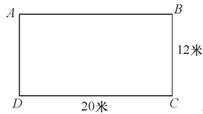
A. 4.8
B. 4.5
C. 4
D. 5

32. (2014江苏)从1，2，3，4，5，6，7中任取2个数字，把它们分别作为一个分数的分子和分母，则在所得分数中不相同的最简真分数一共有( )个？
A. 14
B. 15
C. 16
D. 17

33. (2014江苏)师徒两人生产一产品，每套产品由甲乙配件各1个组成。师傅每天生产150个甲配件或75个乙配件；徒弟每天生产60个甲配件或24个乙配件，师徒决定合作生产，并进行合理分工，则他们工作15天后最多能生产该种产品的套数为( )
A. 900
B. 950
C. 1000
D. 1050

34. (2014江苏)有甲乙丙三种盐水，浓度分别为5%、8%、9%，质量分别为60克、60克、47克，若用这三种盐水配置浓度为7%的盐水100克，则甲种盐水最多可用
A. 49克
B. 39克
C. 35克
D. 50克

35. (2014江苏)已知实数x，y满足：，
A. 0
B. 2
C. 1
D. 3

36. (2014江苏)小张的手表每天快30分钟，小李的手表每天慢20分钟，某天中午12点两人同时把表调到标准时间，则两人的手表再次同时显示标准时间最少需要的天数为（ ）
A. 24
B. 36
C. 72
D. 114

37. (2014江苏)甲、乙两种商品，其成本价共100元，如甲乙商品分别按30%和20%的利润定价，并以定价的90%出售，全部售出后共获得利润14.3元，则甲商品的成本价是：
A. 55元
B. 60元
C. 70元
D. 98元

38. (2014江苏)在数列an（n=1,2,…）中，a1=1959，a2=1995，且从第三项起，每项是它前二项平均的整数部分，则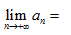（ ）
A. 1980
B. 1981
C. 1983
D. 1982

39. (2017辽宁)甲乙两个工程队共同修建一段长为2100千米的公路，甲队每天比乙队少修50千米，甲队先单独修3天，余下的路程与乙队合修6天完成，则乙队每天所修公路的长度是
A. 135千米
B. 140千米
C. 160千米
D. 170千米

40. (2014江苏)如图，A—BCD是棱长为3的正四面体，M是棱上的一点，且MB=2MA，G是三角形BCD的重心，动点P在棱BC上，则PM+PG的最小值是：
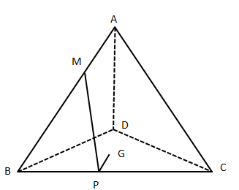
A. √10
B. √7
C. 3
D. √11

41. (2014江苏)绿洲：荒漠
A. 开放：乐观
B. 白玉：玉石
C. 翠柳：黄花
D. 冷静：紧张

42. (2014江苏)喜气洋洋：欢乐
A. 气象万千：天气
B. 寻根究底：问题
C. 画蛇添足：多余
D. 眼明手快：好动

43. (2014江苏)花儿：因开放而飘香
A. 水稻：种在水田里的稻
B. 果实：从苦涩走向香甜
C. 玉米：籽实比黄豆稍大
D. 青苗：没有成熟的庄稼

44. (2014江苏)手链 之于 （ ） 相当于 工资 之于 （ ）
A. 精美；工作
B. 手镯；工人
C. 饰品；收入
D. 手腕；津贴

45. (2014江苏)构建 之于 （ ） 相当于 破除 之于 （ ）
A. 外交模式；利益藩篱
B. 养老保险；城乡二元
C. 良好习惯；侥幸心理
D. 学术思想；环境污染

46. (2014江苏)（ ） 之于 钢琴 相当于 乒乓球 之于 （ ）
A. 舞台；球台
B. 手风琴；足球
C. 音乐家；运动员
D. 琴声；喝彩

47. (2014江苏)34569812
A. 23654189
B. 83562149
C. 92563481
D. 41268593

48. (2014江苏)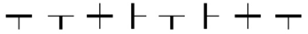
A. 
B. 
C. 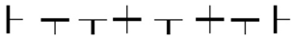
D. 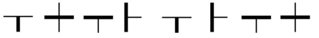

49. (2014江苏)◎!＆～※～＆!◎※
A. !◎＆～※～＆※◎!
B. ～◎!＆※＆!※～◎
C. ※＆!～◎～!＆※◎
D. ＆!◎※～!※◎＆～

50. (2014江苏)FOLWSJWFSJLO
A. ETMUJCUEJCMT
B. KLTMJCTKJCML
C. IVXUJWUIJVXW
D. RHTMUQUMRHQT

51. (2014江苏)从所给的四个选项中，选择最合适的一个填入问号处，使之呈现一定的规律性。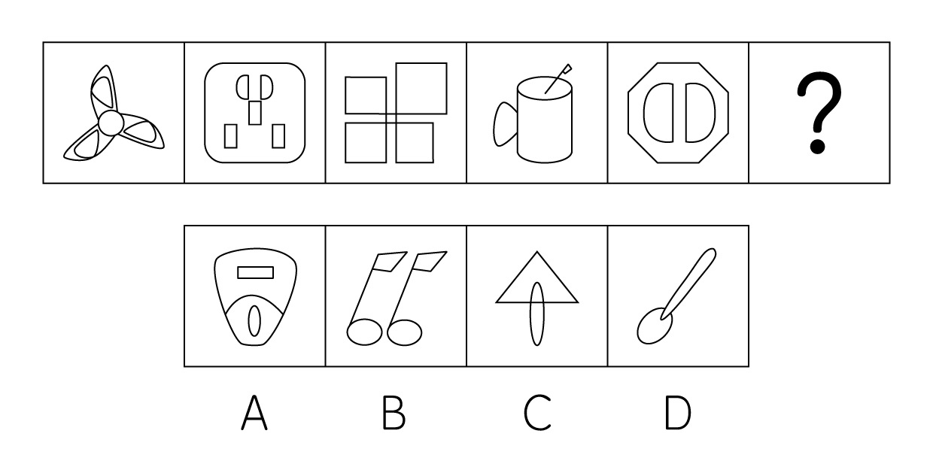

52. (2014江苏)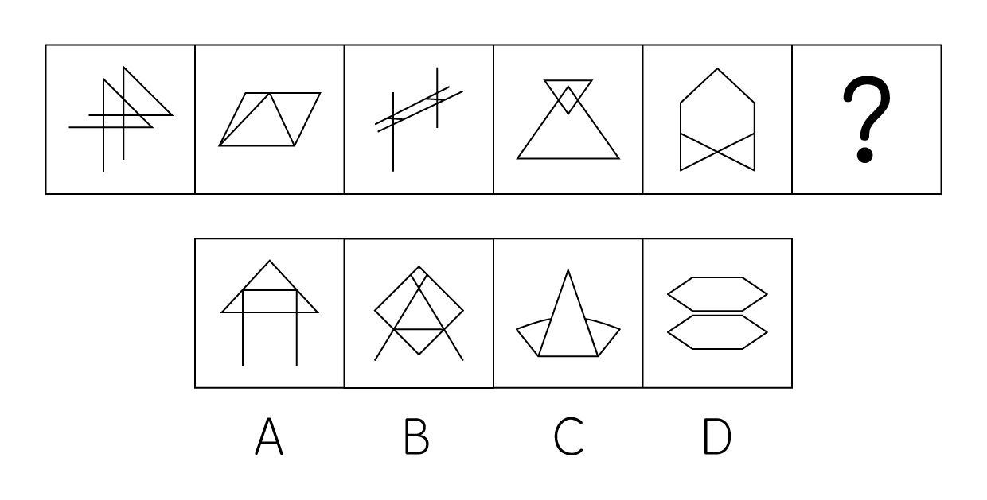

53. (2014江苏)在上边的题干中给出一套图形，其中有五个图，这五个图呈现一定的规律性。在下边给出一套图形，其中有四个图，从中选出唯一的一项作为保持上边五个图规律性的第六个图。
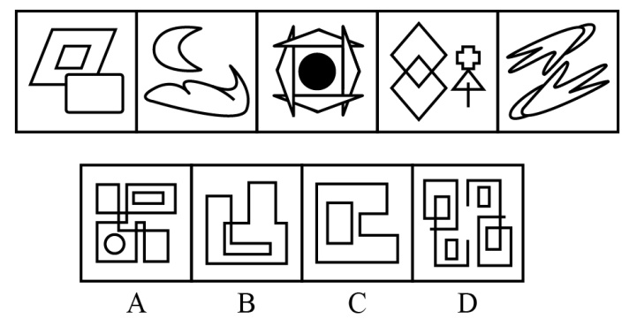

54. (2014江苏)下边四个图形中，只有一个是由上边的四个图形拼合（只能通过上、下、左、右平移）而成的，请把它找出来。
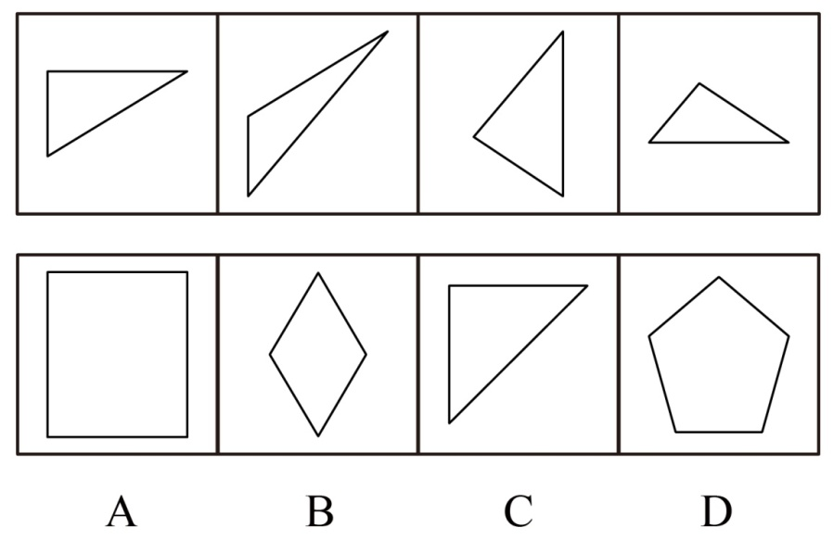

55. (2014江苏)下边四个图形中，只有一个是由上边的四个图形拼合（只能通过上、下、左、右平移）而成的，请把它找出来。
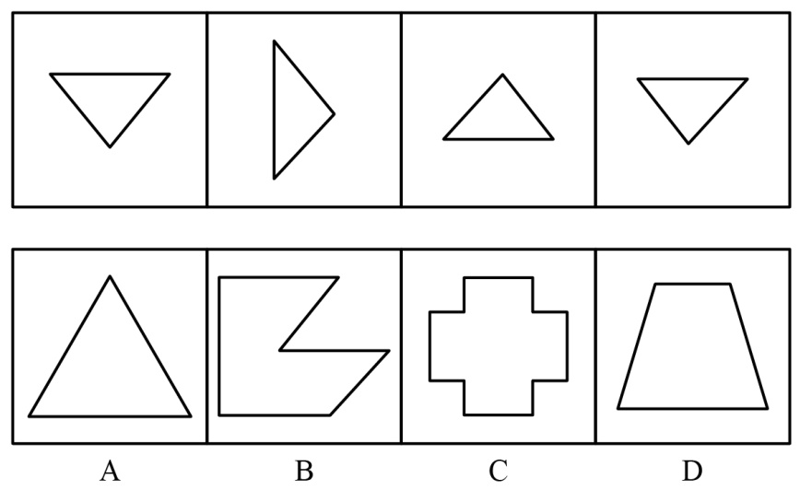

56. (2014江苏)左边给定的是纸盒外表面的展开图，右边哪一项能由它折叠而成？请把它找出来。
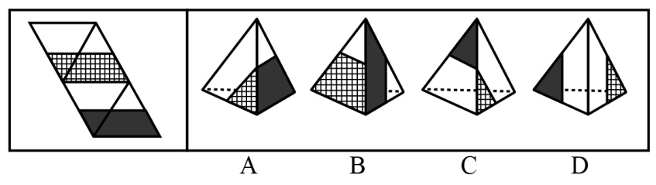

57. (2014江苏)左边给定的是纸盒外表面的展开图，右边哪一项能由它折叠而成？请把它找出来。
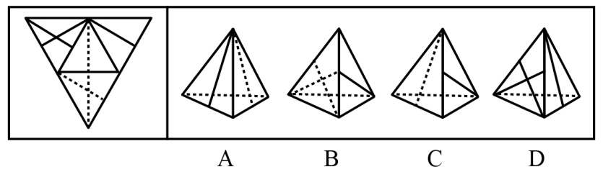

58. (2014江苏)左边给定的是纸盒外表面的展开图，右边哪一项能由它折叠而成？请把它找出来。
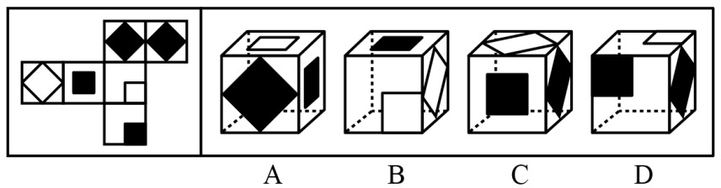

59. (2014江苏)左边给定的是纸盒外表面的展开图，右边哪一项能由它折叠而成？请把它找出来。
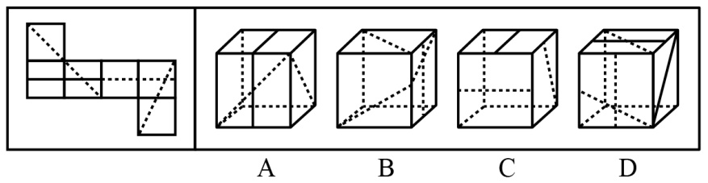

60. (2014江苏)左边给定的是纸盒外表面的展开图，右边哪一项能由它折叠而成？请把它找出来。
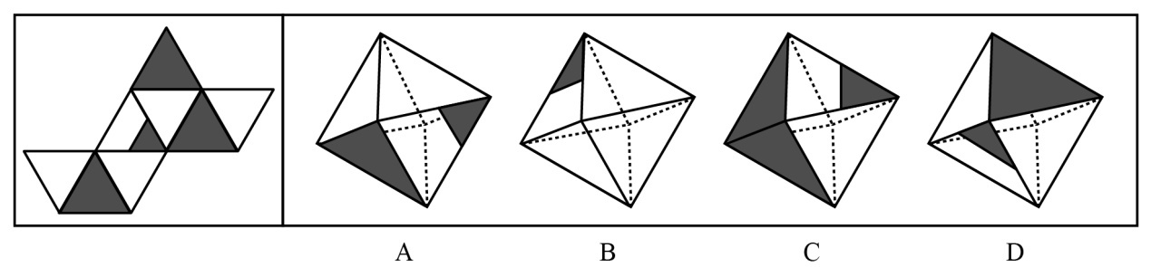

61. (2014江苏)党要管党，首先是要管好干部；从严治党，关键是从严治吏。干部作风存在问题，就易成为腐败的温床，唯有紧抓干部的清廉从政，坚决扫除作风之弊，行为之垢，我们的党才能永葆纯洁，才能永葆与人民群众的血肉联系。根据以上信息，可以得出以下哪项结论？
A. 如果从严治吏，就要从严治党
B. 如果干部作风没有问题，腐败就找不到滋生的温床
C. 如果不紧抓干部的清廉从政，我们的党就不能永葆与人民群众的血肉联系
D. 如果坚决扫除作风之弊、行为之垢，我们的党就能永葆纯洁

62. (2014江苏)快递来了不敢开门，查水表的不让进屋，买肉时总要用手按按看肉里有没有注水，去超市买牛奶面包看不清保质期绝不会轻易埋单……怀疑一切似乎成了当今社会很多人的心理共识，老百姓成了'老不信”，这导致政府、专家及媒体等公信力严重受损。一项权威调查表明，中国社会的总体信任度下降，只有不到一半的被调查者认为社会上大多数人可信。根据上述调查的结论，可以得出以下哪项？
A. 社会上多数人认为社会上少数人可信
B. 社会上少数人认为社会上多数人不可信
C. 社会上有人不认为社会上少数人可信
D. 社会上有人不认为社会上多数人可信

63. (2014江苏)如果某地公共政策制定是正确的并且执行有力，则不会出现大规模上访。只有相关决策人不关心群众，才会出现大规模上访。某地公共政策制定是正确的，相关决策人也心系群众，深入实际搞调查研究，当地群众对此是满意的。根据以上信息，得不出以下哪项？
A. 如果某地出现大规模上访，则该地相关决策人不关心群众
B. 如果某地出现大规模上访，则该地公共政策并非执行有力
C. 如果某地没有出现大规模上访，则该地公共政策执行有力
D. 如果某地没有出现大规模上访，则该地公共政策制定正确

64. (2014江苏)2012年，在中西部地区务工的农民工数量增长较快，与此同时，该地区涪陵榨菜销售额创造了接近50%的增长。有专家就此指出，榨菜销售量与农民工的流动趋势存在巨大的相关性，政府可根据'榨菜指数”变化情况提前制定政策，从容应对人口骤增后带来的就业、治安、教育、社保等公共服务问题。以下哪项如果为真，最能支持上述专家的言论？
A. 榨菜是大众喜爱的食品，四川，重庆人尤其酷爱榨菜，而四川、重庆两地又都是农民工输出地
B. 榨菜美味可口、价格低廉，购买、携带均很方便，在外地务工的农民工是榨菜的主要消费群体
C. 据传，国家某权威部门根据“榨菜指数”变化情况将全国分为“人口流入区”和“人口流出区”，但近期该部门对此传闻予以明确否认
D. 浙江、福建等地生产的榨菜可能与涪陵榨菜销量情况相似，其销量的区域变化也能体现农民工的流动趋势

65. (2014江苏)六朝时的清谈名家刘惔话很多，但他也欣赏不说话的人。他见江权不常开口，非常欢喜，说：'江权不会说话，而能够不说，真叫人佩服。”江权知道自己不善言谈，但他懂得藏拙。不是每个人都知道自己的缺点在什么地方，好为人师夸夸其谈者不计其数。能说话而爱说，情有可原；很多人明明不大会说话，偏偏说个不停，自暴其短，往往令人生厌。因此可以说，江权这样做，其实是一种极难得的聪明。以下哪项如果为真，最能支持上述结论？
A. 能言而能不言是一种极难得的聪明
B. 不能言而能不言是一种自知的聪明
C. 不能言而言其实是一种浮夸之举
D. 不能言而不言其实是一种无奈之举

66. (2014江苏)一个人只有努力奋斗拼搏，才能获得事业的成功；只有获得事业的成功，才能获得人生的幸福。但是，如果努力奋斗拼搏，就要勇于承受痛苦与艰难。遗憾的是，世上有些人十分畏惧痛苦与艰难，并不愿意承受它们。根据以上信息，可以推出以下哪项?
A. 如果勇于承受痛苦与艰难，就能获得事业的成功
B. 如果勇于承受痛苦与艰难，就能获得人生的幸福
C. 世上有些人能够获得事业的成功和人生的幸福
D. 世上有些人不能获得事业的成功和人生的幸福

67. (2014江苏)购买彩票，很多往往愿意自己选号，不愿交由电脑随机选号。因为他们相信，中奖号码从长远看是随机产生的，但在短期内却有规律，比如前面连续多期出现的数字，这期出现的可能性就要小一些；或者某些数字对于自己意味深长，或干脆就是自己的幸运数字，选择它们应该更可能中奖。以下哪项如果为真，最能质疑上述这些人的想法？
A. 很多人研究彩票的中奖规律，但他们的中奖率并没有因此而显著提高
B. 每一期中奖号码都是独立随机产生的，彼此间没有任何内在的关联
C. 对于中奖号码的产生究竟有无规律，很多人持“信则有，不信则无”的观念
D. 电脑选号是随机的，而自己选号有特定意向，在这一点上人比电脑更聪明

68. (2014江苏)在以下5×5矩阵中，每个小方格中可填入一个汉字，要求每行每列均含有金、木、水、火、土5个汉字，不能重复也不能遗漏，根据已经给定的条件，矩阵中①所在方格中应填入的汉字是：
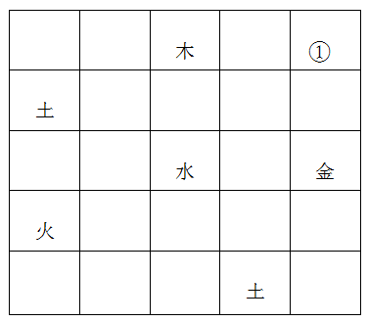
A. 金
B. 火
C. 水
D. 土

某医院的外科病区有甲、乙、丙、丁、戊等5位护士，她们负责病区1、2、3、4、5、6、7号等7间病房的日常护理工作，每间病房只由一位护士来护理，每位护士至少护理一间病房。在多年的护理过程中，她们已经形成特定的护理习惯和经验。已知：
（1）甲护理1、2号两间病房，不护理其他病房；
（2）乙和丙都不护理6号病房；
（3）如果丁护理6号病房，则乙护理3号病房；
（4）如果丙护理4号病房，则乙护理6号病房；
（5）戊只护理7号病房。
69. (2014江苏)根据以上信息，可以得出以下哪项？
A. 乙护理3号病房
B. 丙护理4号病房
C. 丁护理5号病房
D. 乙护理4号病房

70. (2014江苏)如果丁只护理一间病房，则得不出以下哪项？
A. 乙护理4号病房
B. 丙护理5号病房
C. 丁护理6号病房
D. 乙护理5号病房

71. (2014江苏)微问政：指相关政府部门通过微博与网民互动，讨论社会公共话题，征询意见。下列属于微问政的是
A. 某市国土房管局在官方微博上推出系列活动，邀请市民就所关心的问题参与讨论
B. 某企业建立了网络互动平台，对员工关心的问题进行解答，受到员工的热捧
C. 某市工商局在社区设立一名指导员，负责开展消费维权知识讲座，帮助解决纠纷
D. 某大学广播站面向全体师生开通微信群，社会焦点问题成了大家的热门话题

72. (2015云南)禁果心理：指基于对某种禁令的逆反心理而产生的强烈的探求欲望。下列不属于禁果心理的是
A. 许多寺院的入口处都有“禁止拍摄”的牌子，仍有少数游客趁工作人员不备偷偷拍摄
B. 宙斯派侍女潘多拉传递魔盒，特地交代她千万不能打开，潘多拉却经不住诱惑打开了盒子，结果里面的罪恶跑到了人间
C. 某部书是官方禁书，但很多人不明白为什么要禁，千方百计地找这部书来读，还出现了许多手抄本
D. 某商场在“双十一”当日推出20台特价平板电脑，先到先得，结果出现了数百人抢购的场面

73. (2014江苏)换城消费：指由于两个城市之间交通便捷，物价高低不一，市民经常到对方城市购物的消费方式。下列属于换城消费的是
A. 北京市民小汪告诉记者：在北京6块钱一斤的红富士苹果，天津10元能买4个；北京80元一桶的食用油，天津才65元
B. 每次听到珠海有商场搞促销，深圳的李女士都会兴高采烈地赶去血拼，半天时间，家里就满是她的战利品
C. 赵女士每次从韩国回来，都在机场免税店买一大堆化妆品，这比在国内购买同一韩国品牌省不少钱
D. 黄先生在南方某市工作了七八年，眼见物价一路狂飙，准备卖掉自家房子，和妻子一块回北方老家养老

74. (2014江苏)倒逼：指某些消极因素在特定条件下推动事物朝着积极方向发展的过程。下列不属于倒逼的是：
A. 网络谣言不断刺激公众神经，某地政府痛下决心，采取一系列措施加大信息公开的力度，逐渐掌握了网络话语主动权
B. 某地民间非法融资活动屡禁不止，影响极为恶劣，政府有关部门终于再次启动了搁置半年之久的金融改革方案
C. 针对部分地区小产权房越来越多的现象，有专家撰文指出，小产权房在一定程度上解决了中低收入群体的安居问题，政府正在对这个问题进行调研
D. 1980年代，某地农民违规搞集体土地承包，当年粮食产量大幅提高，引起高层高度重视，催生了土地使用制度的全面改革

75. (2014江苏)协议制决策：指具有同等权限的单位或部门就共同面临的问题，通过协商作出决定的决策方法。下列属于协议制决策的是：
A. 某林业局提出的项目申请，经过上级主管部门领导签字后，已正式立项
B. 在厅办公会上，经过协商、讨论，大家一致通过了某下属部门提交的方案
C. 某县环保局、城管局和卫生局多次会商环境问题，就环保局的方案讨论后形成了决议
D. 某科室购买办公用品的方案经正副主任签字同意后交由秘书小赵办理

76. (2014江苏)隐性歧视：指存在于人的思想中、未公开显现出来的对特定群体的歧视性认识。下列属于隐性歧视的是
A. 戴着墨镜进居民小区的中年男子更容易被保安拦住盘问
B. 满脸大胡子、装束怪异的人往往被看成艺术家
C. 西装笔挺、皮鞋锃亮的人常常被认为是成功人士
D. 打扮成失学少年的乞丐往往能讨到更多的钱

77. (2014江苏)财务自由指不需要为钱而努力工作的收入状态，一般需要满足两方面条件，保持财产性收入现金流入；保有一定量的净资产。下列属于财务自由的是：
A. 李先生有总价三百多万的两套房产，每月的租金正好抵平银行按揭，家庭日常开支由自己的薪水维持
B. 某公司老总张先生准备负债经营、扩大公司的生产规模，已经用自家房产向银行申请了抵押贷款
C. 刘先生辞去工作后，长年在国内各地旅游，饱览名胜古迹，用自己的银行存款利息轻松地支付了一切开销
D. 股迷王先生用自家两百多万现金都用于炒股，随时关注股票走势，每一个涨停板、跌停板从不放过

78. (2014江苏)二次留守，指农村留守儿童被父母接到城市后，由于父母每天忙于工作，孩子周围都是陌生人，没有朋友和玩伴。下列属于二次留守的是
A. 某城市农民工公寓聚居着大量外来工友，很多人都把孩子接到城里过暑假，天天有操各地口音的小孩在附近的小卖部、广场上一起玩耍
B. 在某新区街道菜场里，被父母接进城的小英每天帮着卖菜的奶奶收钱，没有客人的时候，她就蹲在地上翻看连环画
C. 暑假期间，某教育部门组织大批留守儿童进城参加夏令营活动，有的孩子还能与久别重逢的父母短暂相聚，有父母带他们游玩城市景点
D. 进城打工的小陈夫妇把智障儿子小明带到身边，民政部门得知后把他安排到残疾人康复中心，小陈夫妇每周只能见小明一次

79. (2014江苏)防御型公共关系，指组织与外部环境发生协调困难，与公众的关系出现摩擦苗头时，通过及时调整组织结构、产品、方针政策或经营方式等，以适应环境变动和公众要求而开展的关系活动。下列属于防御型公共关系的是：
A. 某公司的高层成员多次走访每一个拆迁家庭，进行真诚、细致的沟通，顺利完成了拆迁工作
B. 某公司针对其副总不当言论造成的不良影响，及时通过媒体公开道歉，取得了公众的谅解
C. 某上市公司通过相关媒体定期发布公司的生产和财务等信息，员工对这种透明做法非常满意
D. 某蛋糕生产企业接到个别客户的投诉电话后，及时收回了2个批次生产的100多斤蛋糕

80. (2014江苏)π型人才，指至少拥有两种专业技能，并能将多门知识融会贯通的复合型人才。π下面的两竖指两种专业技能，上面的一横指多门知识的融会贯通。下列属于π型人才的是：
A. 庄先生拥有理学、管理学两个博士学位，现在是一家高新技术企业的老总，个人拥有多项专利，业余时间喜欢自行车运动
B. 张女士是一位远近闻名的理发师，每天为20多位顾客理发，一天下来尽管十分疲惫，回家后还要陪着女儿弹钢琴
C. 曹先生是服装界达人，对各类服装的款式、面料、做工、产地及市场行情了如指掌，他几次进军餐饮业都铩羽而归
D. 老赵是某酒店的大厨，川菜，粤菜，淮扬菜样样拿手，平时还苦练书法，歌唱的也好，是朋友圈里有名的麦霸

2013年1-9月，苏南、苏中、苏北地区生产总值分别为26273.1亿元、8426.8亿元、9784.8亿元， 同比分别增长10.2%、11.9%、12.2%；规模以上工业增加值为11762.9亿元、4900.9亿元、4829.0亿元，同比分别增长9.2%、13.1%、14.5%，苏北增幅比全省平均高3.0个百分点，沿海地区规模以上工业增加值3652.9亿元，同比增长14.2%，增幅比全省平均高2.7个百分点。
2013年1-9月，苏南、苏中、苏北工业用电量分别为1683.1亿千瓦时、400.7亿千瓦时、539.6亿千瓦时，同比分别增长5.4%、5.3%、10.8%，苏北增幅比全省平均高4.8个百分点；沿海地区工业用电量384.4亿千瓦时，同比增长13.8%，增幅比全省平均高7.8个百分点。
2013年1-9月，苏南、苏中、苏北完成固定资产投资分别为14299.4亿元、4988.8亿元、6222.7亿元，同比分别增长19.0%、20.1%、22.4%，苏北增幅比全省平均高2.4个百分点；沿海地区地区完成固定资产投资4787.0亿元，同比增长21.4%，增幅比全省平均高1.4个百分点。
2013年1-9月，苏南、苏中进口总额分别为3503.2亿美元、357.8亿美元，同比增长0.4%、4.8%；苏北进出口总额191.4亿美元，同比下降10.8%，增速比全省平均低11.0个百分点，沿海地区进出口总额306.8亿美元，增速比全省平均高8.7个百分点。
81. (2014江苏)2013年1~9月，江苏省规模以上工业增加值同比增加最多的地区是：
A. 苏南地区
B. 苏中地区
C. 苏北地区
D. 沿海地区

82. (2014江苏)2013年1-9月，苏中、苏北工业用电量占江苏省工业用电总量的比重同比分别
A. 提高、提高
B. 提高、降低
C. 降低、提高
D. 降低、降低

83. (2014江苏)2013年1~9月，江苏省规模以上工业增加值，工业用电量和完成固定资产投资同比增速分别用V1、V2、V3表示，下列表示正确的是：
A. V1 V2 V3
B. V2 V1 V3
C. V1V3V2
D. V3 V2 V1

84. (2014江苏)2013年1~9月，江苏省沿海地区进出口总额同比增速是：
A. 4.8%
B. 8.7%
C. 8.9%
D. 11.2%

85. (2014江苏)下列判断正确的有：（1）2012年1~9月，苏中地区生产总值不足苏南地区的三分之一（2）2013年1~9月，江苏省沿海地区工业用电量同比增量大于苏北地区（3）2013年1~9月，苏南、苏中、苏北的地区生产总值、规模以上工业增加值、工业用电完成固定资产投资和货物进出品总额同比均有所增长
A. 0个
B. 1个
C. 2个
D. 3个

2005—2012年某市工业污染排放与治理情况
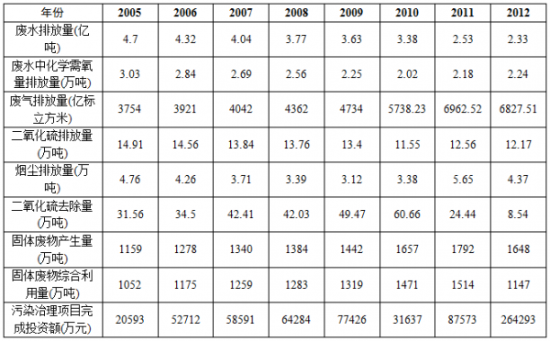
86. (2014江苏)2006—2012年，该市工业废水排放量比上年减排最少的年份是（ ）。
A. 2006年
B. 2009年
C. 2010年
D. 2012年

87. (2014江苏)2005年—2010年，该市每标立方米工业废气排放中二氧化硫含量最少的年份是（ ）。
A. 2005年
B. 2007年
C. 2009年
D. 2010年

88. (2014江苏)2006—2012年，上表中指标数值逐年减小的指标有（ ）。
A. 0个
B. 1个
C. 2个
D. 3个

89. (2014江苏)【江苏真题】如果2013—2015年该市工业废水排放量与2010年—2012年保持相同的年平均增长速度，则2015年该市工业废水排放量预计达到（ ）。
A. 1.15亿吨
B. 1.29亿吨
C. 1.50亿吨
D. 1.92亿吨

90. (2014江苏)下列判断正确的有（ ）。（1）上表中有三个指标数值连续六年逐年递增（2）2012年该市污染排放与治理各项指标数值同比均有所减少（3）2005—2012年，该市工业&quot;三废”（废水、废气、固体废物）减排效果最好的是工业废水
A. 0个
B. 1个
C. 2个
D. 3个

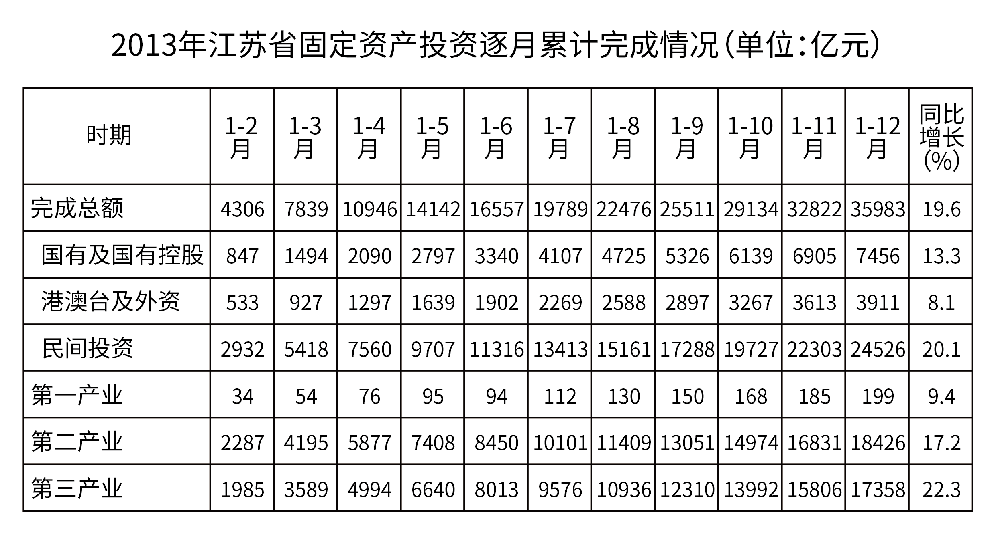
91. (2014江苏)2013年10月，江苏民间固定投资完成额比4月多（ ）亿元。
A. 297
B. 308
C. 335
D. 368

92. (2014江苏)2012年江苏省第三产业固定投资额完成额是：
A. 13150亿元
B. 13947亿元
C. 14193亿元
D. 15076亿元

93. (2014江苏)2013年3-12月，江苏省第一产业固定资产投资完成额超过19亿元的月份有：
A. 2个
B. 3个
C. 4个
D. 5个

94. (2014江苏)2013年港澳台及外商固定资产季度投资额最少的季度是：
A. 一季度
B. 二季度
C. 三季度
D. 四季度

95. (2014江苏)下列判断正确的有：（1）2013年第一季度，江苏省第一产业固定资产投资完成额逐月减少（2）2012年江苏第二产业固定投资完成额多于第三产业（3）2013年下半年，江苏国有及国有控股固定资产投资完成额比上半年多886亿元
A. 0个
B. 1个
C. 2个
D. 3个

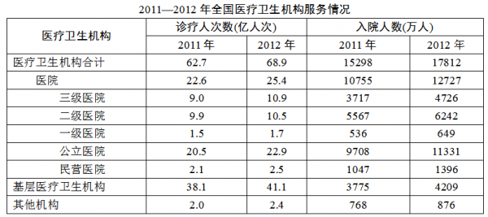
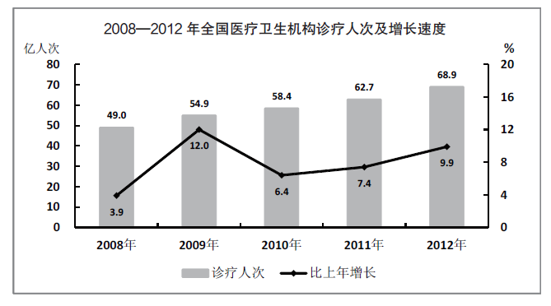
96. (2014江苏)2011年公立医院参加诊疗人次占全国医疗卫生机构诊疗人次的比重是（ ）。
A. 30.9%
B. 32.7%
C. 33.9%
D. 38.5%

97. (2014江苏)2012年全国公立医院入院人数是民营医院入院人数的（ ）。
A. 7.6 倍
B. 8.1倍
C. 8.5倍
D. 9.2倍

98. (2014江苏)2009年全国医疗卫生机构诊疗人次的增加量比2008年多（ ）。
A. 1.8亿人次
B. 3.2亿人次
C. 4.1亿人次
D. 5.9亿人次

99. (2014江苏)【江苏真题】2009—2012年四年，全国医疗卫生机构诊疗人次的年平均增加量是（ ）。
A. 3.5亿人次
B. 4.0亿人次
C. 4.7亿人次
D. 5.0亿人次

100. (2014江苏)下列判断正确的有（ ）。（1）2010—2012年三年，全国医疗卫生机构年平均诊疗人次为63.3万（2）与2011年相比，2012年全国各类医疗卫生机构入院人数均有所增加（3）2011—2012年，全国二级医院入院人数均大于一、三级医院入院人数之和
A. 0个
B. 1个
C. 2个
D. 3个

2012年，全国光缆线路长度净增268.6万公里，达到1480.6万公里。局用交换机容量净增478.1万门，达到43906.4万门。移动电话交换机容量净增11233.8万户，达到182869.8万户；全国互联网国际出口带宽达到1899792.0Mbps，同比增长36.7%。
2013年6月，全国互联网普及率为44.1%，同比增长2.0%；手机网民规模达46400万人，同比增加4379万人，网民中使用手机上网的人数占78.63%；农村网民占27.9%，规模达16500万人，同比增加908万人。韩国、日本互联网普及率分别为83.0%、79.0%。
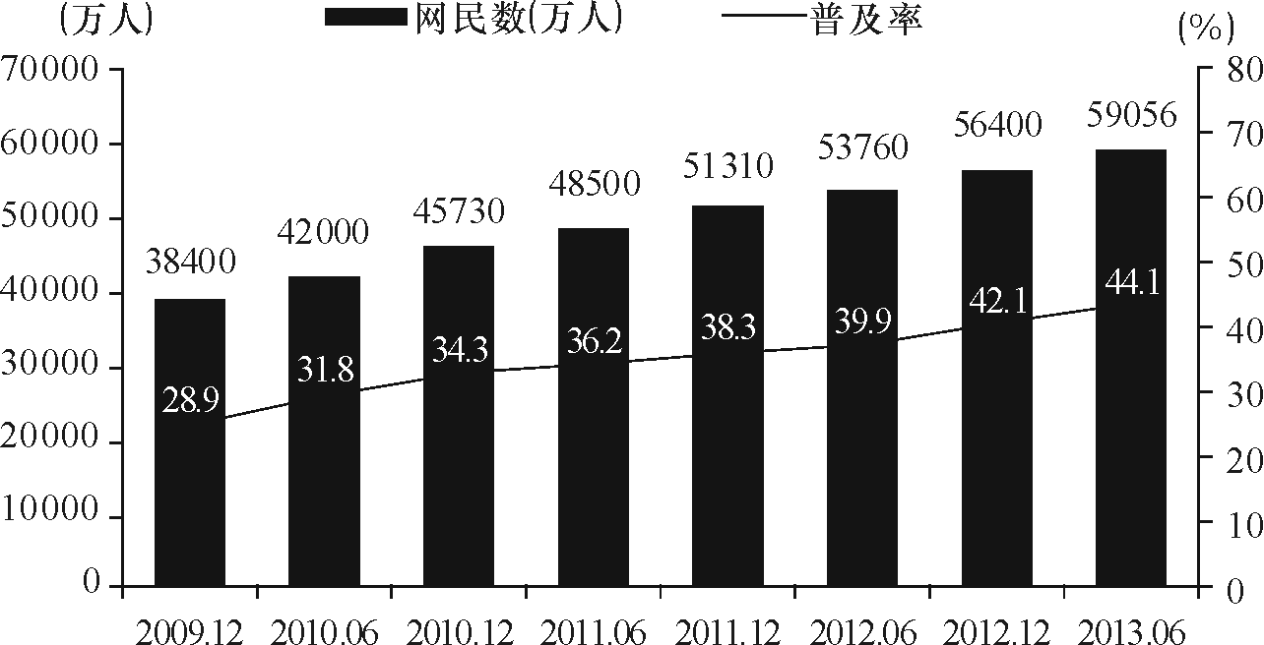
101. (2014江苏)2009年12月至2013年6月，全国网民增加最多的时期是：
A. 2009年12月至2010年6月
B. 2011年6月至2011年12月
C. 2012年12月至2013年6月
D. 2010年6月至2010年12月

102. (2014江苏)2012年6月至2013年6月，全国网民及手机网民分别增加：
A. 5296万人，3641万人
B. 2656万人，4379万人
C. 5296万人，4379万人
D. 2656万人，3641万人

103. (2014江苏)用V1、V2、V3分别表示2012年全国光缆线路长度、移动电话交换机容量和互联网国际出品宽带的增长率，下列表示正确的是：
A. V3>V1>V2
B. V3>V2>V1
C. V1>V3>V2
D. V1>V2>V3

104. (2014江苏)2012年6月，全国网民中农村网民占比是：
A. 44.1%
B. 29.0%
C. 27.6%
D. 78.5%

105. (2014江苏)下列判断正确的有：（1）2013年6月，全国城镇网民比农村网民多42556万人（2）2013年6月，全国互联网普及率比2010年6月提高了12.3个百分点（3）2010年6月至2013年6月，我国互联网普及率每半年较前期都有所提高
A. 0个
B. 1个
C. 2个
D. 3个

参考答案与解析
第一部分 客观题
一、单选题
第1题
【知识点】 主旨概括
【答案】 B
【解析】 主旨概括题。找主旨句，对比选项。
文段为分总分结构，文段先讲到“立案案件均应在网上公示”，再用“同时”引出“还应告知案件审理期限”，最后指出做这两件事的目的。文段重点是“应当”之后的对策，通过“同时”可知，对策为并列关系。对比选项，B项“加强立案公开制度的措施”是对“同时”前后的概括。
因此本题选B。
【来源】 2014年江苏公务员考试《行测》真题（B卷）第1题,2014年江苏公务员考试《行测》真题（A卷）第1题,2014年江苏公务员考试《行测》真题（C卷）第1题,2017年7月9日河北省保定市安国市事业单位笔试《职业能力倾向测验》第18题

第2题
【知识点】 意图判断
【答案】 C
【解析】 意图判断题。先找主旨句，再结合语境和选项分析有无引申含义。
文段为分总分结构，文段首先引出话题，接下来以“更需要”这一递进，引出让公众理解科学的重要对策即培养职业科学普及工作者。最后又以“国际经验”为例进行解释说明。对比选项，C项正确，是对主旨句的同义替换。
A项、D项皆为背景阐述部分，递进之前，偏离主旨。排除A、D。B项，国际经验为解释说明部分，偏离主旨。排除B。
因此本题选C。
【来源】 专项模考-言语（三）第13题,2014年江苏公务员考试《行测》真题（A卷）第2题

第3题
【知识点】 意图判断
【答案】 B
【解析】 意图判断题。先找主旨句，再结合语境和选项分析有无引申含义。
文段为分总分结构。引出话题—提出观点—补充说明。文段首先引出“浅阅读”特征这一话题，接下来具体介绍浅阅读的特征“即时”“在线阅读”“快餐式、浏览式、随意性、跳跃性、碎片化”，尾句“其实”在此并非表转折，而是一种补充，介绍“浅阅读”在“网络阅读”和“纸面阅读”中都存在。文段重点是介绍其基本特点，B项正确。
A项，“原因”对应首句引出话题部分，偏离主旨。排除A。
C项“领域”对应尾句部分，偏离主旨。排除C。
D项“消极影响”在文中没有提及，无中生有。排除D。
因此本题选B。
【来源】 2014年江苏公务员考试《行测》真题（A卷）第3题

第4题
【知识点】 细节理解
【答案】 C
【解析】 细节理解题。通读文段，定位原文。
A项，由原文“畏法度而能自律”，可知A项符合文意。
B项，由原文“重民生”“重情操”，可知B项符合文意。
C项，“学识渊博，乐善好施”，“学识”在文中找不到对应，无中生有。与文意不相符。
D项，由原文“崇节俭”“能自律”，可知D项符合文意。
因此本题选C。
【来源】 2014年江苏公务员考试《行测》真题（B卷）第4题,2014年江苏公务员考试《行测》真题（A卷）第4题,2014年江苏公务员考试《行测》真题（C卷）第3题,2019年9月河北省廊坊市教育局、生态环境局所属事业单位招聘《职业能力测验》第17题,2018年11月4日河北省石家庄市鹿泉区劳务派遣人员《行政职业能力测验》第36题

第5题
【知识点】 主旨概括
【答案】 C
【解析】 主旨概括题。找主旨句，对比选项。
文段为分总分结构。提出问题—分析问题—给出对策—补充论述。文段先提出“财产安全”这一问题，并用反面论证“如果……就不可能”说明保障财产安全的重要性，随后又提及个人财产安全的两个环节。接下来用必要条件关键词“需要”提出对策，即通过“物权登记”规避财产风险，尾句对国家登记行为做进一步补充论述。对策句为文段重点，由此可知文段重点强调的是保护财产安全需要国家进行物权登记。由此可知文段的关键词为“财产安全”“物权登记”，对比选项B项正确。
A项和D项都缺少关键词“财产安全”。B项缺少关键词“物权登记”。
因此本题选C。
【来源】 2014年江苏公务员考试《行测》真题（A卷）第5题,2018年湖南省株洲市茶陵县事业单位招聘考试《行政能力测试》真题第47题,2018年7月14日湖北省黄冈市浠水县事业单位《职业能力倾向测试》第8题

第6题
【知识点】 主旨概括
【答案】 D
【解析】 主旨概括题。找主旨句，对比选项。
文段为分分结构，文段先提出“汽车产业”这一话题，然后通过递进关联词“而且”强调汽车产业催生经济产业链，解决就业问题并提升社会福利，即汽车产业对经济社会发展的作用，最后一个分句中代词“这”指的是经济社会发展，指出经济社会发展会反过来促进汽车产业的发展。文段最后一个分句之前为“分”的一部分，最后一个分句后为“分”的另一部分，重点是对两部分的概括，对比选项，D项是对文段的全面概括。
A项、B项、C项仅对应并列的部分内容，表述片面。排除A、B、C。
因此本题选D。
【来源】 2014年江苏公务员考试《行测》真题（B卷）第6题,2014年江苏公务员考试《行测》真题（A卷）第6题

第7题
【知识点】 意图判断
【答案】 B
【解析】 意图判断题。先找主旨句，再结合语境和选项分析有无引申含义。
文段为总分结构。提出观点—展开论述。文段首句介绍了多种因素会影响妇女的生育决策。然后通过“生育政策”“生育的经济和心理成本”“经济社会发展和妇女地位以及个人发展”等方面来解释这些因素。根据主旨句可知文段重点论述的内容是妇女的生育政策受很多因素影响，对比选项，B项“不完全取决于生育政策”是文段重点句的同义替换。
A项，过于绝对，文中仅说其不是唯一绝对因素，而非“无法决定”，排除A。
C项，文中仅论述经济成本对二胎生育影响显著，并不能由此得出其是妇女生育意愿的关键。强加条件，排除C。
D项，仅论述和“妇女”本身有关的因素，表述片面。排除D。
因此本题选B。
【来源】 2014年江苏公务员考试《行测》真题（A卷）第7题,2019年7月14日河北省沧州市运河区人力资源和社会保障局笔试《职业能力倾向测验第25题

第8题
【知识点】 细节理解
【答案】 A
【解析】 细节理解题。
文段的“当前劳动密集型产业从沿海地区向中西部地区转移，说明劳动力成本因素起的作用越来越大”暗含了C项的劳动力相当丰富、B项工资水平低。由“往往只有一河一山之隔”可知，D项正确。A项的“土地价格”在文段中没有提及，错误。
因此本题选A。
【来源】 2014年江苏公务员考试《行测》真题（A卷）第8题,2014年江苏公务员考试《行测》真题（C卷）第2题

第9题
【知识点】 主旨概括
【答案】 D
【解析】 主旨概括题。找主旨句，对比选项。
文段为分分结构。文段先通过“2010年一项研究”指出老年人中“孤独的人”活的时间较短，然后通过“另一项研究”指出“孤独感”较强的老年人比孤独感较低的老年人死亡率高。文段通过两个研究表明孤独感对人的生命有不良影响。对比选项，D项是对文段的全面概括。
A项，“致死比例较高”需要知道由孤独致死的老年人在整体死亡的老年人中所占比例，文中并未提及。无中生有，排A。
B项，文中并未提及“延长寿命”，过度推断。排除B。
C项，文中仅体现适度社交的人比孤独的人活得更长一些，不代表孤独感较强的人不长寿。排除C。
因此本题选D。
【来源】 2014年江苏公务员考试《行测》真题（A卷）第9题

第10题
【知识点】 主旨概括
【答案】 D
【解析】 主旨概括题。找主旨句，对比选项。
文段为分总结构。展开论述—提出观点。文段先讲到“艺术语言出现重大转折”，即由抽象的语言取代了写实语言，之前对自然界客观真实的信仰被摧毁。最后用“相反”一词引出文段重点。即通过自己的内心感觉和感情再现艺术真实。对比选项，D项“艺术情感”对应“自己的内心感觉和感情”。
A项，“注重艺术表现”为重点句之前的内容，偏离主旨。排除A。
B项，与文意相矛盾。排除B。
C项，“更注重艺术主体”表述不具体，文中强调的是更注重自己的感情。排除C。
因此本题选D。
【来源】 2014年江苏公务员考试《行测》真题（A卷）第10题

第11题
【知识点】 词语理解（篇章）
【答案】 C
【解析】 词语理解题。通读文段，定位原文，关注词语小语境。
“随机取样”出现在第一段。分析“随机取样”的语境。文中说到“现在媒体对随机取样、样本代表性等概念备加关注。这种关注导致许多人错误地认为……”，由此可知媒体只是“关注”随机取样，而不是媒体常使用随机取样。表述错误。
因此本题选C。
【来源】 2014年江苏公务员考试《行测》真题（A卷）第11题

第12题
【知识点】 细节理解（篇章）
【答案】 C
【解析】 细节理解题。通读文段，定位原文。
“‘四种组合’符合‘真实验’”出现在第五段。根据原文“如果一个研究中使用了随机分配的方法，那么它就是一项真实验”，可知“随机分配”是“真实验”的条件。锁定②④两项。C项正确。
A项，③不存在随机分配，排除A。
B项，①不存在随机分配，排除B。
D项，③不存在随机分配，排除D。
因此本题选C。
【来源】 2014年江苏公务员考试《行测》真题（A卷）第12题

第13题
【知识点】 细节理解（篇章）
【答案】 A
【解析】 细节理解题。通读文段，定位原文。
“随机取样”“随机分配”分别出现在第三、四段。根据二者的描述：“随机取样”是“从总体中抽取一个样本，确保总体中的每一个个体都有同等的机会被选中”，而“随机分配”是“每一名被试被分到实验组的机会和被分到控制组的机会相等”可知，“随机分配”不同于“随机取样”的地方在于，“随机抽样”是每个个体被选中的机会相等，而“随机分配”是被分到实验组或控制组机会相等。A项符合上述语境。
因此本题选A。
【来源】 2014年江苏公务员考试《行测》真题（A卷）第13题

第14题
【知识点】 逻辑填空（篇章）
【答案】 D
【解析】 成语辨析题。
根据文中转折关联词“然而”可知，所填成语和前文“相似之处”语义相反，即“不同”。辨析选项，A项“南辕北辙”指行动和目的正好相反；B项“泾渭分明”比喻界限清楚或是非分明；C项“本末倒置”强调主次颠倒，三者均没有体现出“不同”之意，排除。D项“大相径庭”侧重相差很远，大不相同，符合语境。
因此本题选D。
【来源】 2014年江苏公务员考试《行测》真题（A卷）第14题

第15题
【知识点】 主旨概括（篇章）
【答案】 A
【解析】 主旨概括题。找主旨句，对比选项。
文段为分总分结构。第一段引入话题，媒体对随机取样和随机分配的关注。第二段切入重点“随机取样和随机分配不是一回事”，第三段至第五段具体论述随机取样和随机分配如何区分的方法。故文段重点论述的是随机取样和随机分配的概念不相同。A项是全文主旨的体现。
B项，“媒体调查”在文中没有体现，无中生有。排除B。
C项，没有提及核心关键词“随机取样”，排除C。
D项，未提及核心关键词“随机分配”，排除D。
因此本题选A。
【来源】 2014年江苏公务员考试《行测》真题（A卷）第15题

第16题
【知识点】 成语辨析
【答案】 C
【解析】 成语辨析题。先寻找提示性信息，再对比选项。
根据语境可知，“因地制宜”与“不搞一刀切”形成对应，而此空要与“不追求一步到位”“过渡性”形成对应。A项“量体裁衣”比喻根据实际情况办事；B项“因时制宜”指根据不同时期的具体情况，采取适当的措施；D项“对症下药”比喻针对具体情况决定解决问题的办法，三者均不符合语境，排除A项、B项和D项。C项“循序渐进”指按照一定的步骤逐渐深入或提高，能够体现“不追求一步到位”的意思，符合语境。
因此本题选C。
【来源】 2014年江苏公务员考试《行测》真题（B卷）第16题,2014年江苏公务员考试《行测》真题（A卷）第16题

第17题
【知识点】 实词辨析
【答案】 C
【解析】 实词辨析题。先寻找提示性信息，再对比选项。
根据“文字是...最生动的…”可知，该空做“文字”的宾语且与“最生动”搭配。
“文字”不是一种“形式”，排除B项，“文字”也不能直接与“记录”搭配，可以说文字有记录功能，但文字本身不是记录，排除D项。“工具”不能与“生动的”搭配，排除A项。“载体”指能传递能量或运载其他物质的物体，用在这里指文字可以传递人类思维方式、生活方式，并且载体与生动能够搭配。
因此本题选C。
【来源】 2014年江苏公务员考试《行测》真题（B卷）第17题,2014年江苏公务员考试《行测》真题（A卷）第17题,2014年江苏公务员考试《行测》真题（C卷）第12题,2015年四川省成都市大邑县事业单位考试《职业能力倾向测验》第45题,2015年四川省成都市简阳市事业单位考试《职业能力倾向测验》第51题,2015年河北省衡水市事业单位考试《职业能力倾向测验》第42题

第18题
【知识点】 实词辨析
【答案】 A
【解析】 实词辨析题。先寻找提示性信息，再对比选项。
第一空搭配“憧憬和理想”，“肩负”和“承担”不能与之搭配，“肩负”通常与“使命”“任务”搭配。“承担”通常搭配“责任”，排除C项和D项。
第二空，A项“遴选”多指用高标准选拔人才。而“挑选”指从一些人或事物中选出合乎要求的。根据“建立以职业品德……法官培养”可知，文段强调选拔人才，“遴选”比“挑选”更恰当。
因此本题选A。
【来源】 2014年江苏公务员考试《行测》真题（B卷）第18题,2014年江苏公务员考试《行测》真题（A卷）第18题,2014年江苏公务员考试《行测》真题（C卷）第16题,2015年河北省衡水市事业单位考试《职业能力倾向测验》第14题

第19题
【知识点】 实词辨析
【答案】 D
【解析】 实词辨析题。先寻找提示性信息，再对比选项。
第一空根据应填入与“升华”语义相近的词语，且与“理论”搭配。A项“锤炼”指磨炼，刻苦钻研，常与人、技术搭配；C项“锻炼”指通过体育运动使身体强壮，二者均不能与“理论”搭配，排除A项、C项。“提炼”指用化学方法或物理方法从化合物或混合物中提取（所要的东西）；“凝练”指紧凑简练，它同“凝炼”同义，意为使纯净，凝固，有凝结提炼之意，二者均符合语境。
第二空需要填入词语与“检验”意思相近。B项“补正”指补充、修正之意，侧重对文字的疏漏和错误进行补充修正，文段强调的是“理论”，不符合语境，排除B项。D项“校正”指进行校对，加以改正，符合语境。
因此本题选D。
【来源】 2014年江苏公务员考试《行测》真题（A卷）第19题,2014年江苏公务员考试《行测》真题（C卷）第14题

第20题
【知识点】 成语辨析
【答案】 C
【解析】 成语辨析题。先寻找提示性信息，再对比选项。
第一空要与“日新月异”“广泛应用”呼应，“日新月异”是褒义词，可知文段是积极的感情色彩。B项“无孔不入”比喻不放过任何一个机会，是贬义词，感情色彩不符，排除B项。A项的“五花八门”与D项“形形色色”都侧重“多”，不能体现应用“广”，排除A项和D项。C项“无所不在”指到处都存在，到处都有，能够体现信息技术“应用广泛”，符合文意。锁定答案C项。
验证第二空。“目不暇接”指东西多，眼睛都看不过来，用在此处指信息技术的发展和应用让人看不过来，符合语境。
因此本题选C。
【来源】 2014年江苏公务员考试《行测》真题（B卷）第20题,2014年江苏公务员考试《行测》真题（A卷）第20题

第21题
【知识点】 成语辨析
【答案】 B
【解析】 成语辨析题。先寻找提示性信息，再对比选项。
第一空需与“胡同”搭配，而“名正言顺”搭配的对象为人，人去做某件事情名正言顺，不能搭配“胡同”，排除D项。
第二空根据“胡同不仅仅是老北京城市的命脉……历史文化”可知，应体现城市与胡同文化之间的关系紧密之意，A项“交相辉映”多指各种光亮、彩色等相互映照，多用来形容美好的景象，不能形容城市与胡同的关系，排除A项。C项“唇齿相依”侧重相互依靠，谁也离不开谁，而城市和胡同文化还达不到这种程度，排除C项。B项“水乳交融”侧重关系非常密切，符合语境。
因此本题选B。
【来源】 2014年江苏公务员考试《行测》真题（A卷）第21题

第22题
【知识点】 实词辨析
【答案】 B
【解析】 实词辨析题。先寻找提示性信息，再对比选项。
突破口为第二空，要选择一个消极色彩的词与“私刑”一致，只有“沦为”符合。
验证第一空，“兼具”指同时具有，而文段中并没有提到作家应具有的其他品质，不妥，排除C项。“坚守”指坚决守卫不离开，与“情怀”搭配不当，排除D项。“坚持”指坚决保持、维护或进行；“秉持”保持操守和精神的意思，用在此处，更符合文段语境。
因此本题选B。
【来源】 2014年江苏公务员考试《行测》真题（A卷）第22题

第23题
【知识点】 实词辨析
【答案】 A
【解析】 实词辨析题。先寻找提示性信息，再对比选项。
第一空和“创新”形成呼应。“突破”是打破，超过之意，能够和创新形成呼应。“成就”侧重于取得的成绩，“进展”是向前发展之意，两词均不能和“创新”形成呼应。锁定答案A项。
验证二、三空。“成就”指取得的成绩，此处用来形容农业发展取得新成就，较为合适。第三空用“新进展”搭配“社会主义新农村建设”，搭配恰当。
因此本题选A。
【来源】 2014年江苏公务员考试《行测》真题（A卷）第23题

第24题
【知识点】 综合考察
【答案】 A
【解析】 考查实词和成语的综合运用。先寻找提示性信息，再对比选项。
第一空，从文段内容来看，侧重说明政府投入义务教育的合理性和必须性，并没有提到时间上的紧迫性。“正当其时”指正处在合适的时间；“刻不容缓”指片刻也不能拖延， 形容形势紧迫。排除B、D两项。
第三空，加大与“范围”搭配不妥，排除C项。结合上下文来看，要表达的是建议扩大（拓宽）义务教育的范围，将学前教育纳入义务教育的范围，选“纳入”最为恰当。
因此本题选A。
【来源】 2014年江苏公务员考试《行测》真题（A卷）第24题

第25题
【知识点】 成语辨析
【答案】 A
【解析】 成语辨析题。先寻找提示性信息，再对比选项。
第一空，根据后文“政府可以自己出手，也可以让企业相助”可知，此空要体现的意思为政府不必包揽所有工作，A项“大包大揽”把工作或事情全部兜揽、承担起来。B项“一包到底”指把事情全部承担下来，做到最后。二者均符合文意。
C项“恪尽职守”强调的是尽守职责，D项“鼎力相助”指大力帮助，一般用于请人帮助时的客气话，两词均与“政府包揽所有工作”无关，排除C项和D项。
第二空，A项“事必躬亲”指无论什么事都要亲自去做，用在这里指不是所有的责任都得政府去承担，符合语境。B项“责无旁贷”指自己应尽的责任不能推卸给他人，与前文“责任”语义重复，不符合语境，排除B项。
验证第三空，“比比皆是”指到处都是，置于文中指私资养老院很多，符合文意。
因此本题选A。
【来源】 2014年江苏公务员考试《行测》真题（B卷）第25题,2014年江苏公务员考试《行测》真题（A卷）第25题

第26题
【知识点】 多级数列
【答案】 D
【解析】 本题为多级数列，变化趋势平缓，优先考虑做差。
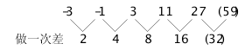
因此本题选D。
【来源】 2014年江苏公务员考试《行测》真题（A卷）第26题

第27题
【知识点】 幂次数列
【答案】 B
【解析】 本题为幂次数列，底数为：1，11，21，31，41，（51），公差为10的等差数列。因此本题选B。
解法二：
变化趋势平缓，优先考虑做差。
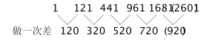
因此本题选B。
【来源】 2014年江苏公务员考试《行测》真题（A卷）第27题

第28题
【知识点】 幂次数列
【答案】 A
【解析】 本题为幂次数列，
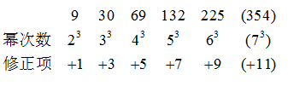
因此本题选A。
解法二：
变化趋势平缓，优先考虑做差。
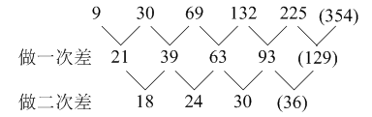
因此本题选A。
【来源】 2014年江苏公务员考试《行测》真题（A卷）第28题

第29题
【知识点】 非整数数列
【答案】 D
【解析】 本题为小数数列。整数部分：后项整数部分为前项整数部分与小数部分的积，16×1=16；小数部分：后项小数部分为前项整数部分与小数部分的商，16÷1=16。因此本题选D。
【来源】 2014年江苏公务员考试《行测》真题（A卷）第29题

第30题
【知识点】 分数数列
【答案】 C
【解析】 本题为分数数列。特殊规律：每个分数的分子与分母相加所得新数列为：4，8，16，32，64，（128）。因此本题选C。;
【来源】 2014年江苏公务员考试《行测》真题（A卷）第30题

第31题
【知识点】 相遇追及
【答案】 B
【解析】 本题为行程问题。
设追及时间为t，甲的路程为5×t=5×2（12+20）米，解得t=64秒，设乙的速度为x，根据追及公式，可得20+12=（5-x）×64，x=4.5。因此本题选B。
【来源】 5.16今日作业第10题,08.08今日作业-数量关系第15题,2014年江苏公务员考试《行测》真题（B卷）第33题,2014年江苏公务员考试《行测》真题（A卷）第31题,2.27今日作业-数量关系第15题,6.12今日作业-数量关系第15题,09.04今日作业-数量关系第15题

第32题
【知识点】 排列组合基本原理
【答案】 D
【解析】 本题为排列组合问题。
真分数：即分子比分母小的分数。
最简分数：即分数的分子和分母互质，不能再约分的分数。
排列过程没有规律，采用枚举法。
①当分子为1时，分母为2、3、4、5、6、7，共6个最简真分数。
②当分子为2时，分母为3、5、7，共3个最简真分数（当分母为4时，分数2/4=1/2，出现相同最简真分数排除，同理排除分母为6的情况）。
③当分子为3时，分母为4、5、7，共3个最简真分数。
④当分子为4时，分母可以为5、7，共2个最简真分数。
⑤当分子为5时，分母可以为6、7，共2个最简真分数。
⑥当分子为6是，分母可以为7，共1个最简真分数。
⑦当分子为7是，构不成最简真分数。
共有6+3+3+2+2+1=17个最简真分数。因此本题选D。
【来源】 2014年江苏公务员考试《行测》真题（A卷）第32题

第33题
【知识点】 工程方程类
【答案】 D
【解析】 本题为基本方程问题。由题得150/75=2，60/24大于2，说明相对来讲徒弟更擅长做甲，所以让徒弟生产甲，师傅生产乙。则15天徒弟生产900件甲。师傅成产与之相对应的乙，需要900÷75=12天，剩下3天生产配套的甲和乙，因为甲、乙效率比为2：1，则时间比为1：2，生产1天甲，2天乙，工程产150套，因此生产的产品数量最多为15×60＋150＝1050。因此本题选D。
【来源】 2014年江苏公务员考试《行测》真题（A卷）第33题

第34题
【知识点】 溶液混合
【答案】 A
【解析】 本题为溶液问题。【方法一】由十字交叉法可以得，5%和9%的盐水按1:1混合为7%的盐水，5%和8%的盐水按1:2混合为7%浓盐水，如果要让5%的盐水最多，则9%的盐水也要最多。因此先用5%和9%的盐水各47克，100-47x2=6克，6克为5%和8%的盐水的质量和，比例为1:2，则5%的盐水为2克，所以答案为47+2=49克。
【方法二】丙的浓度最大，取的越多，甲可取的越多。设取甲x，丙y，乙100-x-y，则5%*x+8%*(100-x-y)+9%*y=7%*100，化简3x=y+100，则y取最大47时， x最大49。
【方法三】从最大项带入排除。假设甲取50克，则另外50克必须是9%的，而丙只有47克，不够，D排除。丙最多47，全取，则甲先取47，混合浓度7%，剩余6克若全是乙，而乙8%＞7%，混合后浓度必然大于7%。所以低浓度的甲必须多取，才能使混合浓度等于7%，甲必然大于47克，结合选项只能选49。因此本题选A。
【来源】 2014年江苏公务员考试《行测》真题（A卷）第34题

第35题
【知识点】 代数计算
【答案】 C
【解析】 本题为常规计算。代入一组特殊解x=-1，y=0时满足
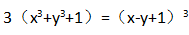
。因此本题选C。
【来源】 2014年江苏公务员考试《行测》真题（A卷）第35题

第36题
【知识点】 钟表问题
【答案】 C
【解析】 本题为钟表问题。本题默认为表盘题目，表盘共有12个格。小张的手表每比标准时间快12小时后，再次显示标准时间，即需要经过12x60/30=24天，同理小李的手表再次显示标准时间为12×60/20=36天，24和36的最小公倍数为72天。因此本题选C。
【来源】 2014年江苏公务员考试《行测》真题（B卷）第38题,2014年江苏公务员考试《行测》真题（A卷）第36题

第37题
【知识点】 基础费用
【答案】 C
【解析】 本题为费用问题，设甲商品的成本价为x元，则定价为（1+30%）×x=1.3x；根据甲乙成本价&quot;共”100，可得乙的成本价为100-x，定价为（1+20%）×（100-x）=120-1.2x。根据全部售出后&quot;共”获得利润14.3元，可得1.3x×0.9+（120-1.2x）×0.9-100=14.3，解得x=70。因此本题选C。
【来源】 2014年江苏公务员考试《行测》真题（A卷）第37题

第38题
【知识点】 代数计算
【答案】 D
【解析】 本题为常规计算。根据a1=1959，a2=1995，每项是前二项“平均”的整数部分，可知a3=1977，同理a4=1986，a5=1981，a6=1983，a7=1982，a8=1982，……即从第7项开始以后每项的值均为1982。故。因此本题选D。
【来源】 2014年江苏公务员考试《行测》真题（B卷）第32题,2014年江苏公务员考试《行测》真题（A卷）第38题

第39题
【知识点】 工程方程类
【答案】 D
【解析】 本题为工程问题，设甲的效率为x千米，则乙的效率为x+50，列方程得：3x+（x+x+50）6=2100.解方程得到X=120，则乙的效率为170千米。答案为D。
【来源】 2014年江苏公务员考试《行测》真题（A卷）第39题,2017年7月辽宁本溪事业单位招聘考试《职业倾向能力测验》真题第58题

第40题
【知识点】 立体几何
【答案】 B
【解析】 本题为几何问题。
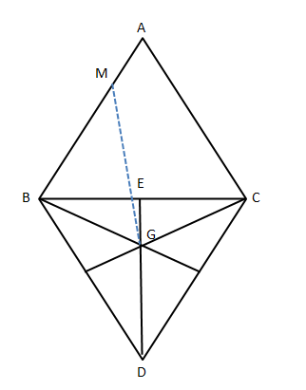
如图，把面ABC沿BC边旋转与面BCD共平面，连接MG，与BC交点即为动点P，那么PM+PG=MG，即为所求最小值。，根据A—BCD是正四面体，可知每个面都是正三角形。根据G为△BCD的重心，可得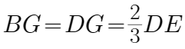,而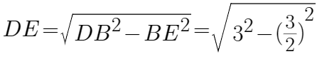,故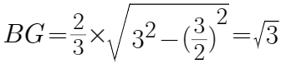。根据MB=2MA，可得MB=2。因为∠GBC=30°，∠ABC=60°，所以∠GBM=90°。在直角△GBM中，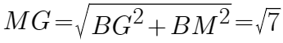。因此，本题选B。
【来源】 2014年江苏公务员考试《行测》真题（A卷）第40题

第41题
【知识点】 语义类
【答案】 D
【解析】 本题属于语义类，主要考查反义关系。
绿洲和荒漠属于反义关系。
A项：开放的反义词是闭塞，乐观的反义词是悲观，不属于反义关系，排除；
B项：白玉是玉石的一种，属于种属关系，排除；
C项：翠柳和黄花是不同种类的植物，属于并列关系，排除；
D项：冷静和紧张属于反义关系，当选。
因此本题选D。
【来源】 2014年江苏公务员考试《行测》真题（A卷）第41题

第42题
【知识点】 语义类
【答案】 C
【解析】 本题属于语义类，主要考查近义关系。
喜气洋洋形容欢乐，属于近义关系。
A项：气象万千形容景色和事物多种多样，壮丽而多变化，与天气并非近义关系，排除；
B项：寻根究底指追问一件事的原由，与问题并非近义关系，排除；
C项：画蛇添足形容多余，属于近义关系，当选；
D项：眼明手快形容人在处理事情时，可以迅速判断并作出正确的行动，与好动并非 近义关系，排除。
因此本题选C。
【来源】 2014年江苏公务员考试《行测》真题（A卷）第42题

第43题
【知识点】 语义类
【答案】 B
【解析】 本题属于映射类，主要考查对应关系。
花儿因开放而飘香，说明花儿的状态变得更好，二者属于对应关系。
A项：水稻就是种在水田里的稻，属于全同关系，排除；
B项：果实从苦涩走向香甜，说明果实的状态变得更好，属于对应关系，当选；
C项：玉米与籽实比黄豆稍大属于对应关系，但没有状态变得更好，排除；
D项：青苗就是没有成熟的庄稼，属于全同关系，排除。
因此本题选B。
【来源】 2014年江苏公务员考试《行测》真题（A卷）第43题

第44题
【知识点】 集合类
【答案】 C
【解析】 本题属于集合类，主要考查种属关系。
A项：精美的手链，属于偏正关系，工资是劳动者工作后获得的报酬，属于对应关系，排除；
B项：手链和手镯均属于首饰，属于并列关系，工资是工人获得的报酬，二者属于对应关系，，排除；
C项：手链是饰品的一种，工资是收入的一种，均属于种属关系，当选；
D项：手链戴在手腕上，属于对应关系，津贴是工资的组成部分，属于组成关系，排除。
因此本题选C。
【来源】 2014年江苏公务员考试《行测》真题（A卷）第44题

第45题
【知识点】 语法类
【答案】 A
【解析】 本题属于语法类，主要考查动宾关系。
A项：构建外交模式和破除利益藩篱，均属于动宾关系，当选；
B项：构建和养老保险无明显逻辑关系，常用搭配为构建养老保险体系；破除和城乡二元无明显逻辑关系，常用搭配为破除城乡二元结构，排除；
C项：构建和良好习惯搭配不当，常用搭配为培养良好习惯，破除侥幸心理属于动宾关系，排除；
D项：构建学术思想属于动宾关系，但破除和环境污染搭配不当，常用搭配为治理环境污染，排除。
因此本题选A。
【来源】 2014年江苏公务员考试《行测》真题（A卷）第45题

第46题
【知识点】 集合类
【答案】 B
【解析】 本题属于集合类，主要考查并列关系。
A项：钢琴可以放在舞台上，乒乓球可以放在球台上，均属于对应关系，但顺序颠倒，排除；
B项：手风琴和钢琴都属于琴类，乒乓球和足球都属于球类，均属于并列关系，当选；
C项：音乐家演奏钢琴，运动员打乒乓球，均属于对应关系，但顺序颠倒，排除；
D项：琴声是钢琴发出的声音，属于对应关系，喝彩是观众发出的声音，与乒乓球无明显逻辑关系，排除。
因此本题选B。
【来源】 2014年江苏公务员考试《行测》真题（A卷）第46题

第47题
【知识点】 创新类（类比）
【答案】 A
【解析】 本题属于其他推理，主要考查字符型。
从左往右数，题干数字排列为奇偶奇偶奇偶奇偶，存在奇数和偶数依次错开的特点。
A项：排列为偶奇偶奇偶奇偶奇，奇数和偶数依次错开，与题干逻辑关系一致，符合；
B项：排列为偶奇奇偶偶奇偶奇，排除；
C项：排列为奇偶奇偶奇偶偶奇，排除；
D项：排列为偶奇偶偶偶奇奇奇，排除。
因此本题选A。
【来源】 2014年江苏公务员考试《行测》真题（A卷）第47题

第48题
【知识点】 创新类（类比）
【答案】 A
【解析】 本题属于其他类比，主要考查字符型。
从左往右数，部分位置存在字符相同的特点，其中1号和8号位置上的字符相同，2号和5号位置上的字符相同，3号和7号位置上的字符相同，4号和6号位置上的字符相同。
A项：1号和8号位置上的字符相同，2号和5号位置上的字符相同，3号和7号位置上的字符相同，4号和6号位置上的字符相同，与题干字符的逻辑关系一致，符合；
B项：3号和7号位置上的字符不同，排除；
C项：2号和5号位置上的字符不同，排除；
D项：1号和8号位置上的字符不同，排除。
因此本题选A。
【来源】 2014年江苏公务员考试《行测》真题（A卷）第48题

第49题
【知识点】 创新类（类比）
【答案】 C
【解析】 本题属于其他推理，主要考查字符型。
从左往右数，部分位置存在字符相同的特点，其中1号和9号位置上的字符相同，2号和8号位置上的字符相同，3号和7号位置上的字符相同，4号和6号位置上的字符相同，5号和10号位置上的字符相同。
A项：1号和9号位置上的字符不同，排除；
B项：2号和8号位置上的字符不同，排除；
C项：1号和9号位置上的字符相同，2号和8号位置上的字符相同，3号和7号位置上的字符相同，4号和6号位置上的字符相同，5号和10号位置上的字符相同，与题干字符的逻辑关系一致，符合；
D项：2号和8号位置上的字符不同，排除。
因此本题选C。
【来源】 2014年江苏公务员考试《行测》真题（A卷）第49题

第50题
【知识点】 创新类（类比）
【答案】 A
【解析】 本题属于其他推理，主要考查字符型。
1号和8号位置上的字符相同，2号和12号位置上的字符相同，3号和11号位置上的字符相同，4号和7号位置上的字符相同，5号和9号位置上的字符相同，6号和10号位置上的字符相同。
A项：1号和8号位置上的字符相同，2号和12号位置上的字符相同，3号和11号位置上的字符相同，4号和7号位置上的字符相同，5号和9号位置上的字符相同，6号和10号位置上的字符相同，与题干字符的逻辑关系一致，符合；
B项：3号和11号位置上的字符不同，排除；
C项：2号和12号位置上的字符不同，排除；
D项：1号和8号位置上的字符不同，排除。
因此本题选A。
【来源】 2014年江苏公务员考试《行测》真题（A卷）第50题

第51题
【知识点】 数量类
【答案】 D
【解析】 本题属于数量类，主要考查面数量。
题干图形中，面（封闭区间）的个数依次为7、6、5、4、3，应选有2个面的图形。
因此本题选D。
【来源】 2014年江苏公务员考试《行测》真题（A卷）第51题,2014年江苏公务员考试《行测》真题（C卷）第46题

第52题
【知识点】 数量类
【答案】 A
【解析】 本题属于数量类，主要考查线数量。
题干中每个图形都是由6条直线构成，应选择有6条直线组成的图形。
因此本题选A。
【来源】 2014年江苏公务员考试《行测》真题（A卷）第52题

第53题
【知识点】 数量类
【答案】 C
【解析】 本题属于数量类，主要考查素数量。
题干图形均由两个部分组成，即素的个数为2。
选项图形中，素的个数依次为3、1、2、4。
因此本题选C。
【来源】 2014年江苏公务员考试《行测》真题（A卷）第53题

第54题
【知识点】 重构类
【答案】 A
【解析】 本题属于重构类，主要考查平面拼合。
可以利用平行等长消去法得到答案。
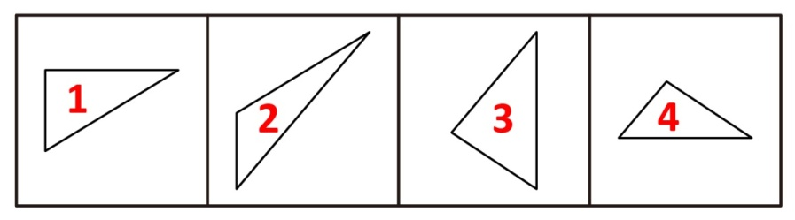
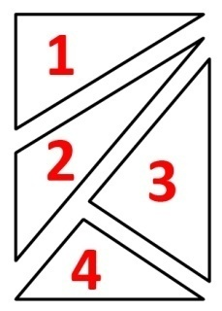
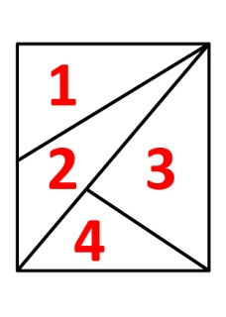
因此本题选A。
【来源】 2014年江苏公务员考试《行测》真题（B卷）第55题,2014年江苏公务员考试《行测》真题（A卷）第54题

第55题
【知识点】 重构类
【答案】 B
【解析】 本题属于重构类，主要考查平面拼合。
可以利用平行等长消去法得到答案。
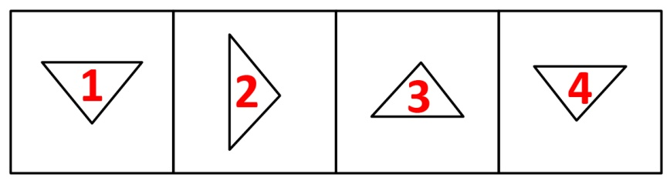
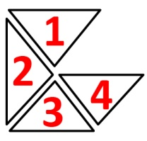
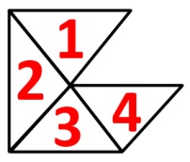
因此本题选B。
【来源】 2014年江苏公务员考试《行测》真题（A卷）第55题

第56题
【知识点】 重构类
【答案】 C
【解析】 本题属于重构类，主要考查平面展开图（四面体）。
A项：使用描线法可以快速得到立体图中间交线在平面图标定时不对应，排除；
B项：使用描线法可以快速得到立体图中间交线在平面图标定时不对应，排除；
C项：满足题意；
D项：使用描线法可以快速得到立体图中间交线在平面图标定时不对应，排除。
因此本题选C。

【来源】 2014年江苏公务员考试《行测》真题（A卷）第56题

第57题
【知识点】 重构类
【答案】 B
【解析】 本题属于重构类，主要考查平面展开图（四面体）。
A项：使用描线法可以快速得到立体图中间交线在平面图标定时不对应，排除；
B项：满足题意。
C项：使用描线法可以快速得到立体图中间交线在平面图标定时不对应，排除；
D项：使用描线法可以快速得到立体图中间交线在平面图标定时不对应，排除；
因此本题选B。

【来源】 2014年江苏公务员考试《行测》真题（A卷）第57题

第58题
【知识点】 重构类
【答案】 C
【解析】 本题属于重构类，主要考查平面展开图（六面体）。
A项：立体图“上面”-“空心小矩形面”在平面图中不存在，属于新增面，排除；
B项：“靠边小白矩形面”和“大白菱形面”为相对面，不能同时出现，排除；
C项：满足题意，当选；
D项：利用“描线法”，可以快速确定“靠边小黑矩形面”与“靠边小白矩形面”的公共边在平面图与立体图中对应不一致，排除。
因此本题选C。
【来源】 2014年江苏公务员考试《行测》真题（A卷）第58题

第59题
【知识点】 重构类
【答案】 A
【解析】 本题属于重构类，主要考查平面展开图（六面体）。
A项：满足题意，当选；
B项：立体图中“上面”和“正面”为一组对面，不能同时出现，排除；
C项：立体图中“上面”和“正面”为一组对面，不能同时出现，排除；
D项：立体图中“右侧面”为新增面，排除。
因此本题选A。
【来源】 6.21今日作业-判断推理第7题,09.13今日作业-判断推理第5题,02.15今日作业-判断推理第5题,2014年江苏公务员考试《行测》真题（A卷）第59题,5.30今日作业-判断推理第5题

第60题
【知识点】 重构类
【答案】 D
【解析】 本题属于重构类，主要考查平面展开图（八面体）。
题干图形中，3个“黑三角面”和“顶三角面”之间均只有交点无交线，4个“白三角面”之间也只有交点无交线。
A项：使用描线法，展开图中“顶三角面”和“黑三角面”不存在交线，而立体图中“顶三角面”和“黑三角面”存在交线，排除；
B项：使用描线法，展开图中两个“白三角面”不存在交线，而立体图中两个“白三角面”存在交线，排除；
C项：使用描线法，展开图中两个“黑三角面”不存在交线，而立体图中两个“黑三角面”存在交线，排除；
D项：描点描线均无矛盾，可以折成；
因此本题选D。

【来源】 2014年江苏公务员考试《行测》真题（A卷）第60题

第61题
【知识点】 翻译推理
【答案】 C
【解析】 本题属于翻译推理，主要考查复句翻译。
①从严治党→从严治吏；
②干部作风存在问题→腐败的温床；
③永葆纯洁，永葆与人民群众的血肉联系→紧抓干部的清廉从政，坚决扫除作风之弊、行为之垢。
A项，'从严治吏”是对①后件的肯定，根据'肯后无必然结论”，推不出必然结论，排除；
B项，'干部作风没有问题”是对②前件的否定，根据'否前无必然结论”，推不出必然结论，排除；
C项，'不紧抓干部的清廉从政”是对③后件的否定，根据'否后必否前”，可以推出'我们的党就不能永葆与人民群众的血肉联系”；
D项，'坚决扫除作风之弊、行为之垢”是对③后件的肯定，根据'肯后无必然结论”，推不出必然结论，排除。
因此本题选C。
【来源】 2014年江苏公务员考试《行测》真题（B卷）第61题,2014年江苏公务员考试《行测》真题（A卷）第61题,2014年江苏公务员考试《行测》真题（C卷）第56题

第62题
【知识点】 归纳推理
【答案】 D
【解析】 本题属于归纳推理，主要考查语句理解。
题干只涉及少数被调查者的想法，而A项和B项说的是社会上多数人或者少数人的看法，偷换了概念，排除；
C项，题干说有的被调查者认为大多数人可信，话题的主体是大多数人，无法说明少数人的情况，排除；
D项，题干指出'只有不到一半的被调查者认为大多数人可信”，说明其他人不这么认为，即'有人不认为社会上多数人可信”，可以推出。
因此本题选D。
【来源】 2014年江苏公务员考试《行测》真题（A卷）第62题

第63题
【知识点】 翻译推理
【答案】 C
【解析】 本题属于翻译推理，主要考查复句翻译。
①政策正确且执行有力→不上访；②上访→不关心群众；
③政策正确且关心群众。
A项，上访→不关心，与②一致，可以推出；
B项，'上访”否定①的后件，根据'否后必否前”可以推出：政策不正确或不执行有力，又由③'政策正确”可知'非执行有力”，则上访→非执行有力，可以推出；
C项，该项'不上访”肯定①的后件，根据'肯后未必肯前”，得不到必然结论，不能推出；
D项，该项推理形式为：不上访→政策正确。由③关心群众，结合②，根据'否后必否前”可以推出'不上访”，又结合③可知政策正确，则该项前后两部分都成立，可以推出。
因此本题选C。
【来源】 2014年江苏公务员考试《行测》真题（A卷）第63题,2014年江苏公务员考试《行测》真题（C卷）第58题

第64题
【知识点】 论证类
【答案】 B
【解析】 本题属于论证类，主要考查举例归纳论证。
论点：政府可根据'榨菜指数”变化制定政策，应对人口骤增带来的公共服务问题。
论据：有数据指出榨菜销售量与农民工流动有关。
A项：增加新论据。通过'四川、重庆”两地的情况来支持论据，具有加强作用；
B项：建立联系。该项指出榨菜主要消费群体是外出务工的农民工，在榨菜销量变化与农民工流动之间建立了联系，具有加强作用；
C项：削弱项。'予以明确否认”削弱了专家言论，具有削弱作用；
D项：增加新论据。通过'浙江、福建”两地的情况来支持论据，具有加强作用。
A、D两项的加强方式都是加强论据，而B项是建立联系，一般来说，建立联系的力度强于加强论据。
因此本题选B。
【来源】 2014年江苏公务员考试《行测》真题（A卷）第64题

第65题
【知识点】 论证类
【答案】 B
【解析】 本题属于论证类，主要考查演绎论证。
论点：江权不会说话且能不说，是一种极难得的聪明。
论据：能说话而爱说，情有可原；不大会说话，说个不停，自暴其短，令人生厌。
A项，无关选项。题干只说'能说话而爱说”，没有涉及'能言而能不言”，论题不一致，排除；
B项，加强论点。该项是对论点的总结，具有加强作用；
C项，无关选项。题干只说'令人生厌”，'浮夸之举”与论点无关，论题不一致，排除；
D项，无关选项。题干没有涉及'无奈之举”，论题不一致，排除。
因此本题选B。
【来源】 2014年江苏公务员考试《行测》真题（A卷）第65题

第66题
【知识点】 翻译推理
【答案】 D
【解析】 本题属于翻译推理，主要考查复句翻译。
①事业成功→努力奋斗；
②人生幸福→事业成功；
③努力奋斗→勇于承受痛苦与艰难；
④有人不愿意承受痛苦与艰难；上述信息递推可得：
⑤人生幸福→事业成功→努力奋斗→勇于承受痛苦与艰难。
A项，该项可翻译成：勇于承受痛苦与艰难→事业成功，该项肯定⑤的后件，肯后得不到必然结论，排除；
B项，该项可翻译成：勇于承受痛苦与艰难→人生幸福，该项肯定⑤的后件，肯后得不到必然结论，排除；
C项，该项推理起点是'有些人”，根据④可知'有些人不愿承受痛苦与艰难”，结合⑤，否后必否前，可知有些人不能获得事业成功和人生幸福，故C项推不出，排除；
D项，该项推理起点是'有些人”，根据④可知'有些人不愿承受痛苦与艰难”，结合⑤，否后必否前，可知有些人不能获得事业成功和人生幸福，可以推出。
因此本题选D。
【来源】 2014年江苏公务员考试《行测》真题（A卷）第66题

第67题
【知识点】 论证类
【答案】 B
【解析】 本题属于论证类，主要考查论据+观点型。
论点：人们在购买彩票时往往愿意自己选号，不愿交由电脑随机选号。
论据：中奖号码短期内是有规律的，所以自己选号更可能中奖。
A项：不明确选项。研究中奖规律，中奖率没有显著提高，有可能是因为没有中奖规律，也有可能是研究中奖规律时没有研究正确，因此对论点起到的作用不明确；
B项：削弱论据。说明中奖号码之间没有关联，直接否定了中奖号码规律的存在，具有削弱作用；
C项：无关选项。人们信不信中奖规律的存在与实际存在中奖规律与否无关，不能削弱；
D项：加强选项。人比电脑更聪明，说明自己选号中奖可能性更大，具有加强作用。
因此本题选B。
【来源】 2014年江苏公务员考试《行测》真题（B卷）第65题,2014年江苏公务员考试《行测》真题（A卷）第67题,2014年江苏公务员考试《行测》真题（C卷）第57题

第68题
【知识点】 分析推理
【答案】 D
【解析】 本题考查分析推理，主要考查最大信息优先。
第1步：第三行第1列，竖着看不能是土、火，横着看不能是水、金，所以第1列只能是木；
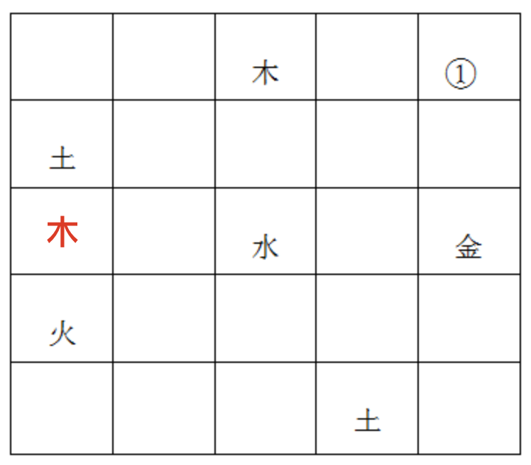
第2步：第三行第4列，竖着看不能是土，横着看不能是木、水、金，所以第4列只能是火；
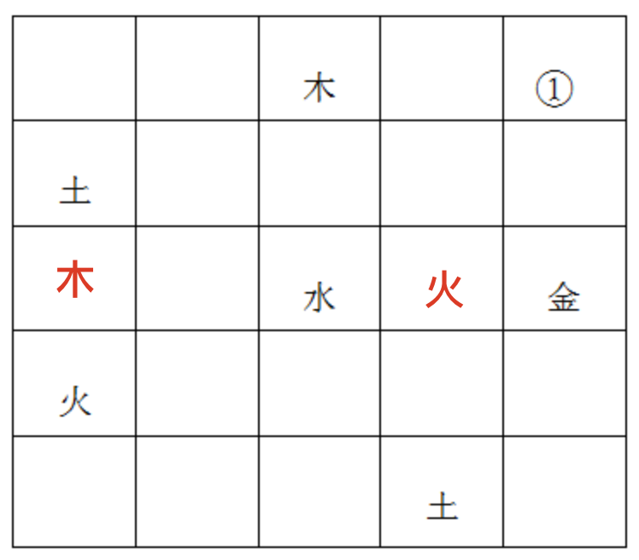
第3步：第三行第2列，横着看不能是木、火、水、金，所以第2列只能是土；
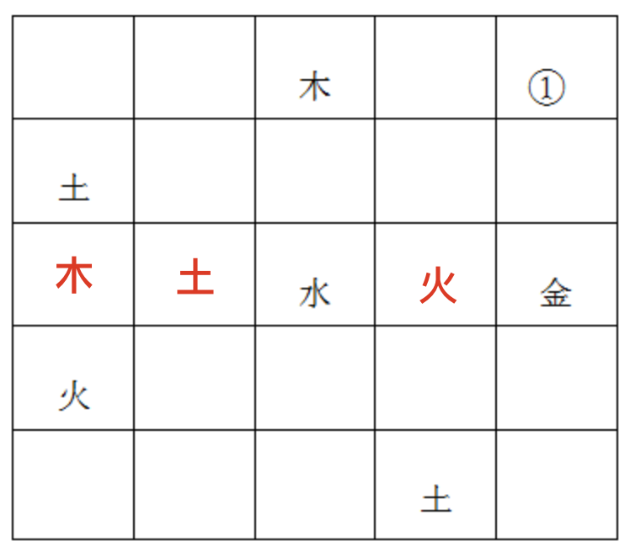
第4步：第一行第5列，第1列不能是土，第2列不能是土，第3列是木不是土，第4列不是土，所以第5列是土。
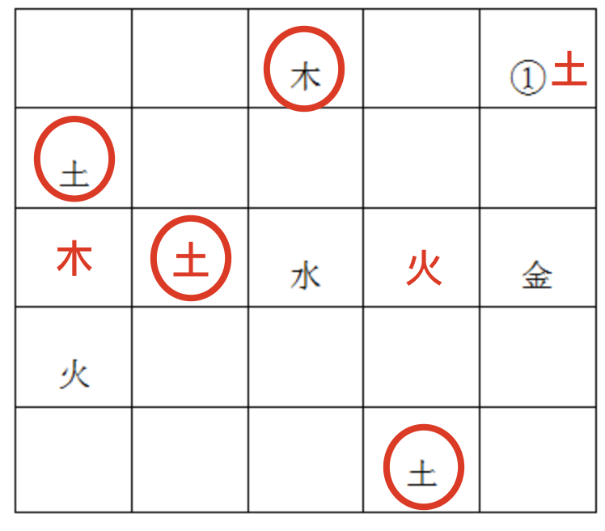
因此本题选D。
【来源】 2014年江苏公务员考试《行测》真题（A卷）第68题,2014年江苏公务员考试《行测》真题（C卷）第63题

第69题
【知识点】 分析推理
【答案】 A
【解析】 本题属于分析推理，主要考查最大信息法。
①甲只在1、2号；
②乙不在6号且丙不在6号；
③丁在6号→乙在3号；
④丙在4号→乙在6号；
⑤戊只在7号。
最大信息是6号，可以将关于6号的条件作为解题的切入点。
由②知乙、丙不在6号，由①知甲不在6号，由⑤知戊不在6号，则丁在6号，再结合③可知，乙在3号。
因此本题选A。
【来源】 2014年江苏公务员考试《行测》真题（A卷）第69题

第70题
【知识点】 分析推理
【答案】 D
【解析】 本题属于分析推理，主要考查最大信息法。
①甲只在1、2号；
②乙不在6号且丙不在6号；
③丁在6号→乙在3号；
④丙在4号→乙在6号；
⑤戊只在7号。
由①②⑤可知6号病房不能是甲、乙、丙、戊，只能是丁；
再根据③可知，乙在3号病房；由④结合乙不在6号房，可得丙不在4号房，而题干规定丁只护理一间病房，结合①⑤，所以4号房只能由乙负责；
而'每位护士至少护理一间病房”，所以丙负责5号房，D项推不出。
因此本题选D。
【来源】 2014年江苏公务员考试《行测》真题（A卷）第70题

第71题
【知识点】 单定义
【答案】 A
【解析】 本题属于单定义中的要件型，主要考查“方式”这一个要件。
微问政的方式是：政府部门通过微博。
A项：“某市国土房管局在官方微博上邀请市民讨论”，体现出“政府部门通过微博”，符合定义，当选。
B项：“企业在网络互动平台上与员工互动”，并未体现“政府部门通过微博”，不符合定义，排除。
C项：“工商局在社区的讲座”，并未体现“政府部门通过微博”，不符合定义，排除。
D项：“大学广播站开通微信群”，并未体现“政府部门通过微博”，不符合定义，排除。
因此本题选A。
【来源】 2014年江苏公务员考试《行测》真题（A卷）第71题

第72题
【知识点】 单定义
【答案】 D
【解析】 本题属于单定义中的要件型，主要考查“客体”这一个要件。
禁果心理的客体是“某种禁令”。
A项中“禁止拍摄的牌子”，B项中“交代侍女千万不能打开潘多拉魔盒”，C项中的“官方禁书”均体现了“某种禁令”，符合定义，排除。
D项：“商场的抢购活动”未体现“某种禁令”，不符合定义，当选。
因此本题选D。
【来源】 2014年江苏公务员考试《行测》真题（B卷）第80题,2014年江苏公务员考试《行测》真题（A卷）第72题,2014年江苏公务员考试《行测》真题（C卷）第66题,2015年云南省丽江市事业单位考试《职业能力倾向测验》真题第65题

第73题
【知识点】 单定义
【答案】 B
【解析】 本题属于单定义中的要件型，主要考查“原因”和“结果”这两个要件。
换城消费的关键信息是：（1）原因：两个城市交通便利，物价不同；（2）结果：市民经常到对方城市购物。
A项：“小汪只是评价北京和天津的物价不同，并未去天津消费”，未体现（2）结果：市民经常到对方城市购物，不符合定义，排除。
B项：“珠海的商场搞促销价格比深圳便宜”体现出（1）原因：两个城市交通便利，物价不同，“李女士每次都从深圳去珠海购物”，体现出（2）结果：市民经常到对方城市购物，符合定义，当选。
C项：“韩国机场免税店价格比国内便宜”是两国，而非两个城市之间的物价差异，不符合（1）原因：两个城市交通便利，物价不同，不符合定义，排除。
D项：“卖掉自家房子回老家养老”不可能是经常发生的行为，且搬到老家后就不再是对方城市，不符合（2）结果：市民经常到对方城市购物，不符合定义，排除。
因此本题选B。
【来源】 专项模考-判断（二）第18题,2014年江苏公务员考试《行测》真题（B卷）第73题,2014年江苏公务员考试《行测》真题（A卷）第73题

第74题
【知识点】 单定义
【答案】 C
【解析】 本题属于单定义中的要件型，主要考查“主体”这一个要件。
倒逼的主体是“某些消极因素”，推动事物朝积极方向发展。
A项：网络谣言属于“消极因素”，使得政府加大信息公开力度，掌握网络话语主动权体现了“推动事物朝着积极方向发展”，符合定义，排除。
B项：非法融资活动属于“消极因素”，政府启动搁置的金融改革方案体现了“推动事物朝着积极方向发展”，符合定义，排除。
C项：小产权房解决了中低收入群体的安居问题，不属于“某些消极因素”，政府对这个问题进行调研，也未体现“推动事物朝积极方向发展”，不符合定义，当选。
D项：农民违规搞集体土地承包属于“消极因素”，催生土地使用制度的改革属于“推动事物朝着积极方向发展”，符合定义，排除。
因此本题选C。
【来源】 2014年江苏公务员考试《行测》真题（A卷）第74题

第75题
【知识点】 单定义
【答案】 C
【解析】 本题属于单定义中的要件型，主要考查“主体”这一个要件。
协议制决策的主体是“具有同等权限的单位或部门”。
A项中的“林业局和上级主管部门”，B项中的“某厅和下属部门”，D项中的“某科室和正副主任”均不属于“具有同等权限的单位或部门”，不符合定义，排除。
C项：“某县环保局、城管局和卫生局”属于“具有同等权限的单位或部门”，符合定义，当选。
因此本题选C。
【来源】 2014年江苏公务员考试《行测》真题（A卷）第75题

第76题
【知识点】 单定义
【答案】 A
【解析】 本题属于单定义中的要件型，主要考查“属”这一个要件。
隐性歧视的属是“歧视性认识”。
A项：“戴墨镜的男子被保安拦住盘问”，体现出“歧视性认识”，符合定义，当选。
B项中的“被看成艺术家”，C项中的“被认为是成功人士”，D项中的“能讨到更多钱的乞丐”均没有体现“歧视性认识”，不符合定义，排除。
因此本题选A。
【来源】 2014年江苏公务员考试《行测》真题（B卷）第76题,2014年江苏公务员考试《行测》真题（A卷）第76题,2014年江苏公务员考试《行测》真题（C卷）第69题

第77题
【知识点】 单定义
【答案】 C
【解析】 本题属于单定义中的要件型，主要考查要件关系中的“且关系”。
财务自由是指：（1）不需要为钱努力工作；（2）财产性收入现金流入；（3）保持一定量的净资产。
A项：“家庭日常开支由自己薪水维持”，不符合（1）不需要为钱努力工作，不符合定义，排除。
B项：“负债经营，申请抵押贷款”，不符合（3）保持一定量的净资产，不符合定义，排除。
C项：“辞去工作，用银行存款利息轻松支付一切开销”符合全部要件，符合定义，当选。
D项：“随时关注股票走势”，不符合（1）不需要为钱努力工作，不符合定义，排除。
因此本题选C。
【来源】 2014年江苏公务员考试《行测》真题（A卷）第77题

第78题
【知识点】 单定义
【答案】 B
【解析】 本题属于单定义中的要件型，主要考查“前提”和“结果”这两个要件。
二次留守的关键信息是：（1）前提：农村留守儿童被父母接到城市；（2）结果：由于父母每天忙于工作，没有朋友和玩伴。
A项：“工友的孩子天天在附近的小卖部、广场上一起玩耍”，未体现（2）结果：没有朋友和玩伴，不符合定义，排除。
B项：“被父母接进城的小英”体现出（1）前提：农村留守儿童被父母接到城市，“没有客人的时候就蹲在地上看连环画”体现出（2）结果：没有朋友和玩伴，符合定义，当选。
C项：“教育部门组织留守儿童进城参加夏令营”，未体现（1）前提：农村留守儿童被父母接到城市，不符合定义，排除。
D项：“进城打工的夫妇把儿子带到身边，但是每周却只能见一次”，核心原因是儿子是智障儿童，需要在残疾人康复中心进行康复，并非是（2）由于父母每天忙于工作，没有朋友和玩伴，不符合定义，排除。
因此本题选B。
【来源】 2014年江苏公务员考试《行测》真题（B卷）第74题,2014年江苏公务员考试《行测》真题（A卷）第78题

第79题
【知识点】 单定义
【答案】 D
【解析】 本题属于单定义中的要件型，主要考查“前提”和“方式”这两个要件。
防御型公共关系的：（1）前提：组织与外部环境发生协调困难，与公众的关系出现摩擦苗头时；（2）方式：通过及时调整组织结构、产品、方针政策或经营方式。
A项：“公司高层成员拜访拆迁家庭”，未体现（1）前提：组织与外部环境发生协调困难，与公众的关系出现摩擦苗头时，不符合定义，排除。
B项：“某公司通过媒体公开道歉”，未体现（2）方式：通过及时调整组织结构、产品、方针政策或经营方式，不符合定义，排除。
C项：“员工对上市公司的做法非常满意”，未体现（1）前提：组织与外部环境发生协调困难，与公众的关系出现摩擦苗头时，不符合定义，排除。
D项：“蛋糕生产企业接到个别客户的投诉电话”，体现出（1）前提：组织与外部环境发生协调困难，与公众的关系出现摩擦苗头时；“及时收回生产的蛋糕”体现出（2）方式：通过及时调整组织结构、产品、方针政策或经营方式，符合定义，当选。
因此本题选D。
【来源】 2014年江苏公务员考试《行测》真题（A卷）第79题

第80题
【知识点】 单定义
【答案】 A
【解析】 本题属于单定义中的要件型，主要考查“种差”这一个要件。
π型人才的种差是：“至少拥有两种专业技能”的复合型人才。
A项：“庄先生拥有理学、管理学两个博士学位”，体现了“至少拥有两种专业技能”，符合定义，当选。
B项：“张女士拥有理发专业技能”，只体现了一种技能，未体现“至少拥有两种专业技能”，不符合定义，排除，
C项：“曹先生拥有服装专业技能，但几次进军餐饮界均未成功”，未体现“至少拥有两种专业技能”，不符合定义，排除。
D项：“老赵拥有烹饪专业技能”，只体现了一种技能，唱歌、练书法是爱好而非专业技能，未体现“至少拥有两种专业技能”，不符合定义，排除。
因此本题选A。
【来源】 2014年江苏公务员考试《行测》真题（A卷）第80题

第81题
【知识点】 增长量大小比较
【答案】 A
【解析】 本题为增长量大小比较问题。
定位文字材料第一段可知，苏南、苏中、苏北地区规模以上工业增加值分别为11762.9亿元、4900.9亿元、4829.0亿元，同比分别增长9.2%、13.1%、14.5%，苏北增幅比全省平均高3.0个百分点；沿海地区规模以上工业增加值3652.9亿元，同比增长14.2%，增幅比全省平均高2.7个百分点。可见四个地区的增长率差别不大，而苏南的现期量是其他的两倍多，那么苏南的增长量最大。
因此本题选A。
【来源】 2014年江苏公务员考试《行测》真题（A卷）第81题

第82题
【知识点】 两期比重大小比较
【答案】 C
【解析】 本题为两期比重大小比较问题。
定位文字材料第二段可知，2013年1-9月，苏南、苏中、苏北工业用电量分别为1683.1亿千瓦时、400.7亿千瓦时、539.6亿千瓦时，同比分别增长5.4%、5.3%、10.8%，苏北增幅比全省平均高4.8个百分点；沿海地区工业用电量384.4亿千瓦时，同比增长13.8%，增幅比全省平均高7.8个百分点。可见全省的增长率为10.8%-4.8%=6%。根据公式两期比重差=A/U×(a%-u%)/(1+a%)可知，当a%＞u%时，比重上升，反之比重下降。可见5.3%＜6%，10.8＞6%，即苏苏中增长率小于全省增长率，比重降低；苏北增长率大于全省增长率，比重提高。
因此本题选C。
【计算方法】两期比重差=A/U×(a%-u%)/(1+a%)
【来源】 2014年江苏公务员考试《行测》真题（A卷）第82题

第83题
【知识点】 简单计算比较
【答案】 B
【解析】 本题为简单计算比较问题。
定位文字材料第一段、第二段和第三段可知，2013年1-9月，苏南、苏中、苏北地区同比分别增长9.2%、13.1%、14.5%，苏北增幅比全省平均高3.0个百分点。2013年1-9月，苏南、苏中、苏北同比分别增长5.4%、5.3%、10.8%，苏北增幅比全省平均高4.8个百分点。2013年1-9月，苏南、苏中、苏北同比分别增长19.0%、20.1%、22.4%，苏北增幅比全省平均高2.4个百分点。可见江苏省规模以上工业增加值增长率V1=14.5%-3%=11.5%，工业用电量增长率为V2=10.8%-4.8%=6%，完成固定资产投资增长率为V3=22.4%-2.4%=20%，即V2≤V1≤V3。
因此本题选B。

【来源】 2014年江苏公务员考试《行测》真题（A卷）第83题

第84题
【知识点】 简单计算
【答案】 C
【解析】 本题为简单计算问题。
定位文字材料第四段可知，苏北同比下降10.8%，增速比全省平均低11.0个百分点，沿海地区增速比全省平均高8.7个百分点，可见全省增速平均值为-10.8%+11.0%=0.2%，沿海地区增速为0.2%+8.7%=8.9%。
因此本题选C。
【来源】 2014年江苏公务员考试《行测》真题（A卷）第84题

第85题
【知识点】 综合分析
【答案】 B
【解析】 本题为综合分析问题。
（1），定位文字材料第一段可知，2013年1-9月，苏南、苏中、苏北地区生产总值分别为26273.1亿元、8426.8亿元、9784.8亿元， 同比分别增长10.2%、11.9%、12.2%。根据公式基期量=现期量/(1+增长率)可知，2012年1—9月苏南生产总值为26273.1/(1+10.2%)≈24000亿元，苏中生产总值为8426.8/(1+11.9%)≈75200亿元，可见苏中地区生产总值是苏南地区的7520/24000≈31%，即苏中地区生产总值不足苏南地区的三分之一，正确；
（2），定位文字材料第二段可知，2013年1-9月，苏南、苏中、苏北工业用电量分别为1683.1亿千瓦时、400.7亿千瓦时、539.6亿千瓦时，同比分别增长5.4%、5.3%、10.8%。沿海地区工业用电量384.4亿千瓦时，同比增长13.8%，增幅比全省平均高7.8个百分点。根据公式增长量=现期值×增长率/(1+增长率)可知，苏北工业用电量增长量为539.6×(10.8%)/(1+10.8%)≈539.6×(1/9)/(1+1/9)≈540/10=54亿千瓦时（10.8%≈11.1%≈1/9），沿海地区工业用电量增长量为384.4×(13.8%)/(1+13.8%)≈384×(1/7)/(1+1/7)≈384/8≈48亿千瓦时（13.8%≈14.3%≈1/7），可见苏北增长量大，错误；
（3），定位文字材料第四段可知，2013年1-9月，苏南、苏中进出口总额分别为3503.2亿美元、357.8亿美元，同比增长0.4%、4.8%；苏北进出口总额191.4亿美元，同比下降10.8%，可见并不是都增长，错误。
因此本题选B。
【计算方法】基期量=现期量/(1+增长率)，增长量=现期值×增长率/(1+增长率)，r=1/n，则增长量≈现期值/(n+1)。
【知识点】（1），基期比重；（2），增长量大小比较；（3），直接读数。
【来源】 2014年江苏公务员考试《行测》真题（A卷）第85题

第86题
【知识点】 增长量大小比较
【答案】 B
【解析】 本题为增长量大小比较问题。
定位表格材料第二行可知，2006年工业废水排放量比2005年少4.7-4.32=0.38亿吨；2009年工业废水排放量比2008年少3.77-3.63=0.14亿吨；2010年工业废水排放量比2009年少3.63-3.38=0.25亿吨；2012年工业废水排放量比2011年少2.53-2.33=0.2亿吨。可见2009年该市工业废水排放量比上年减排最少，约0.14亿吨。
因此本题选B。
【来源】 2014年江苏公务员考试《行测》真题（A卷）第86题

第87题
【知识点】 平均数大小比较
【答案】 D
【解析】 本题为平均数大小比较问题。
定位表格材料第五行可知，2005—2010 年中2010 年二氧化硫排放量最小，为11.55万吨，废气排放量最大，为5738.23亿标立方米，可见二氧化硫所占比重最小。即2010 年为该市每标立方米工业废气排放中二氧化硫含量最少的年份。
因此本题选D。
【来源】 2014年江苏公务员考试《行测》真题（A卷）第87题

第88题
【知识点】 直接读数比较
【答案】 B
【解析】 本题为直接读数比较问题。
定位表格材料第二行可知，2005—2012年废水排放量分别为4.7亿吨，4.32亿吨，4.04亿吨，3.77亿吨，3.63亿吨，3.38亿吨，2.53亿吨，2.33亿吨。可见废水排放量指标数值逐年减小，其他指标并不是逐年减少，即只有1个。
因此本题选B。
【来源】 2014年江苏公务员考试《行测》真题（A卷）第88题

第89题
【知识点】 现期量计算
【答案】 C
【解析】 本题为现期量计算问题。
定位表格材料第二行可知，2012年工业废水排放量为2.33亿吨，2009年工业废水排放量为3.63亿吨，可见2010-2012年保持相同的年平均增长速度为∛(2.33/3.63)-1，可见2015年该市工业废水排放量为2.33×〖（∛(2.33/3.63)-1+1）〗^3=2.33×2.33/3.63≈2.3×0.64≈1.5亿吨。
因此本题选C。
【注】江苏省真题涉及年均增长问题时，基期时间都较题干给定时间前推一个统计周期！
【来源】 2014年江苏公务员考试《行测》真题（A卷）第89题

第90题
【知识点】 综合分析
【答案】 C
【解析】 本题为综合分析问题。
（1），定位表格材料可知，废气排放量、固体废弃物生产量和固体废弃物综合利用量单个指标数值连续六年逐年递增，即3个指标数值连续六年逐年递增，正确；
（2），定位表格材料最后两列可知，2012年废水中化学需氧量排放量和污染治理项目完成投资额是同比上升的，错误；
（3），定位图表格材料可知，三废中只有工业废水排放量是逐年减少的，可见减排效果最好的是工业废水，正确。
因此本题选C。
【知识点】（1），直接读数比较；（2），直接读数比较；（3），直接读数比较。
【来源】 2014年江苏公务员考试《行测》真题（A卷）第90题

第91题
【知识点】 简单计算
【答案】 A
【解析】 本题为简单计算问题。
定位表格材料第五行可知，2013年1-10月江苏民间固定投资量为19727亿元，1-9月江苏民间固定投资量为17288亿元，1-4月江苏民间固定投资量为7560亿元，1-3月江苏民间固定投资量为5418亿元，可见2013年10月江苏民间固定投资量为19727-17288=2439亿元，4月江苏民间固定投资量为7560-5418=2142，则2013年10月江苏省民间固定资产投资完成额比4月多2439-2142=297亿元。
因此本题选A。
【来源】 2014年江苏公务员考试《行测》真题（B卷）第96题,2014年江苏公务员考试《行测》真题（A卷）第91题

第92题
【知识点】 基期量计算
【答案】 C
【解析】 本题为基期量计算问题。
定位表格材料最后一行可知，2013年江苏第三产业固定资产投资完成额为17358，同比增长率为22.3%，根据公式基期量=现期量/(1+增长率)可知，2012年江苏第三产业固定资产投资完成额为17358/(1+22.3%)≈17360/1.22≈14230亿元，C选项最接近。
因此本题选C。
【计算方法】基期量=现期量/(1+增长率)
【来源】 2014年江苏公务员考试《行测》真题（B卷）第98题,2014年江苏公务员考试《行测》真题（A卷）第92题

第93题
【知识点】 简单计算比较
【答案】 B
【解析】 本题为简单计算比较问题。
定位表格材料第七行可知，2013年3—12月第一产业固定资产投资完成额分别为54-34=20亿， 76-54=22亿，95-76=19亿元，94-95=-1亿元，112-94=18亿元，130-112=18亿元， 150-130=20亿，168-150=18亿元，185-168=17亿元，199-185=14亿元。可见有3个月份第一产业固定资产投资完成额超过19亿元。
因此本题选B。
【注】3-12月含3月！
【来源】 2014年江苏公务员考试《行测》真题（B卷）第97题,2014年江苏公务员考试《行测》真题（A卷）第93题,2014年江苏公务员考试《行测》真题（C卷）第82题

第94题
【知识点】 简单计算比较
【答案】 A
【解析】 本题为简单计算比较问题。
定位表格材料第四行可知，第一季度季度港澳台及外资固定资产季度投资完成额为927亿元，第二季度季度港澳台及外资固定资产季度投资完成额1902-927=975亿元，第三季度季度港澳台及外资固定资产季度投资完成额2897-1902=995亿元，第四季度季度港澳台及外资固定资产季度投资完成额3911-2897=1014亿元，可见投资额最少的是第一季度，为927亿元。
因此本题选A。
【来源】 2014年江苏公务员考试《行测》真题（B卷）第99题,2014年江苏公务员考试《行测》真题（A卷）第94题

第95题
【知识点】 综合分析
【答案】 B
【解析】 本题为综合分析问题。
（1），定位图表材料第六行可知，3月第一产业固定资产投资完成额为54-34=20亿元，1-2月第一产业固定资产投资完成额为34亿元，则1-2月月均为17亿元，可见20＞17，即不是逐月减少，错误；
（2），定位表格材料第七行和第八行可知，2013年第二产业固定资产投资额为18426亿元，增长率为17.2%，第三产业固定资产投资额为17358亿元，增长率为22.3%，根据公式基期量=现期量/(1+增长率)可知，2012年第二产业固定资产投资额大，且增长率小，即分母大分子小，可见第二产业投资额基期量大于第三产业，正确；
（3），定位表格材料第三行可知，2013年上半年投资完成额为3340亿元，2013年全年投资完成额为7456亿元，可见2013年下半年江苏国有及国有控股固定资产投资完成额为7456-3340=4116亿元，即下半年比上半年多4116-3340=776亿元，错误。
因此本题选B。
【计算方法】基期量=现期量/(1+增长率)
【知识点】（1），简单计算比较；（2），基期量大小比较；（3），简单计算比较
【来源】 2014年江苏公务员考试《行测》真题（B卷）第100题,2014年江苏公务员考试《行测》真题（A卷）第95题,2014年江苏公务员考试《行测》真题（C卷）第85题

第96题
【知识点】 现期比重
【答案】 B
【解析】 本题为现期比重问题。
定位表格材料第二列可知，2011年公立医院诊疗人次为20.5亿人次，全国医疗卫生机构诊疗人次为62.7亿人次，根据公式比重=部分/整体可知，公立医院诊疗人次占全国医疗卫生机构诊疗人次的比重为20.5/62.7≈32.5%，B选项最接近。
因此本题选B。
【计算方法】比重=部分/整体
【来源】 2014年江苏公务员考试《行测》真题（A卷）第96题

第97题
【知识点】 现期倍数
【答案】 B
【解析】 本题为现期倍数问题。
定位表格材料五列可知，2012年全国公立医院的入院人数为11331万，民营医院的入院人次为1396万。可见2012年全国公立医院入院人数是民营医院入院人数的11331/1396≈8.1倍。
因此本题选B。
【来源】 2014年江苏公务员考试《行测》真题（A卷）第97题

第98题
【知识点】 基础增长量
【答案】 C
【解析】 本题为基础增长量问题。
定位柱状图和折线图可知，2009年全国医疗卫生机构诊疗人次为54.9亿人次，2008年全国医疗卫生机构诊疗人次为49.0亿人次，增长率为3.9%。可见2009年全国医疗卫生机构诊疗人次增加量为54.9-49.0=5.9亿人次。根据公式增长量=现期值×增长率/(1+增长率)可知，2008年全国医疗机构诊疗人次增加量为49.0×(3.9%)/(1+3.9%)≈49×(1/25)/(1+1/25)≈49/26≈1.9亿人次（3.9%≈4.0%≈1/25），可见2009年全国医疗卫生机构诊疗人次的增加量比2008年多5.9-1.9 = 4亿人次，C选项最接近。
因此本题选C。
【计算方法】增长量=现期值×增长率/(1+增长率)，r=1/n，则增长量≈现期值/(n+1)
【来源】 2014年江苏公务员考试《行测》真题（A卷）第98题

第99题
【知识点】 年均增长量
【答案】 D
【解析】 本题为年均增长量问题。
定位柱状图可知，2012年全国医疗卫生机构诊疗人次为68.9亿人次，2009年全国医疗卫生机构诊疗人次为49.0亿人次，根据公式年均增长量=(末期值-初期値)/时间间隔可知，2009-2012年四年，全国医疗机构诊疗人次年均增长(68.9-49.0)/4≈20/4=5亿人次。
因此本题选D。
【计算方法】年均增长量=(末期值-初期値)/时间间隔
【注意】请务必注意，如果题干提到“这四年”、“这十年”等字样，求年均增长量，那么间隔年份即为题干提到的4和10，据此确定基期时间即可，例如2009-2012这四年，间隔年份是4，末期年份为2012，则初期年份为2012-4=2008年，并非2009年！
【来源】 2014年江苏公务员考试《行测》真题（A卷）第99题

第100题
【知识点】 综合分析
【答案】 C
【解析】 本题为综合分析问题。
（1），定位柱状图可知，2010-2012年三年全国医疗卫生机构年诊疗人次单位为亿人次，选项单位为万，错误；
（2），定位表格材料第四列和第五列可知，与2011 年相比，2012 年全国各类医疗卫生机构的入院人数确实是均有所增加，正确；
（3），由表格材料第四列和第五列可知，2011 年全国二级医院入院人数为5567万， 一三级亿元入院人数总和为3717 + 536 = 4253 万，即5567＞4253；2012 年全国二级医院入院人数为6242 万，一三级入院人数为4726 + 649 = 5375 万，即6242＞5375。可见2011-2012年，全国二级医院入院人数均大于一、三级医院入院人数之和，正确。
因此本题选C。
【知识点】（1），平均数计算；（2），直接读数比较；（3），简单计算比较
【来源】 2014年江苏公务员考试《行测》真题（A卷）第100题

第101题
【知识点】 增长量大小比较
【答案】 D
【解析】 本题为增长量大小比较问题。
定位柱状图可知，2009年12月—2010年6月全国网民增加42000–38400 = 3600 万人，2011年6月—2011年12月全国网民增加51310–48500 = 2810 万人；2012年12月—2013年6月全国网民增加59056–56400 = 2656万人；2010年6月—2010年12月全国网民增加45730–42000 = 3730万人。可见2010年6月—2010年12月全国网民增加人数最多，为3730人。
因此本题选D。

【来源】 2014年江苏公务员考试《行测》真题（A卷）第101题

第102题
【知识点】 简单计算
【答案】 C
【解析】 本题为简单计算问题。
定位文字材料第二段可知，手机网民规模达46400万人，同比增加4379万人，定位柱状图可知2013年6月全国网民数量为59056万人，2012年6月全国网民数量为53760万人，可见全国网民2012年6月--2013年6月增加量为59056-53760=5296万人。
因此本题选C。
【来源】 2014年江苏公务员考试《行测》真题（A卷）第102题

第103题
【知识点】 增长率大小比较
【答案】 A
【解析】 本题为增长率大小比较问题。
定位文字材料第一段可知，2012年，全国光缆线路长度净增268.6万公里，达到1480.6万公里；局用交换机容量净增478.1万门，达到43906.4万门；移动电话交换机容量净增11233.8万户，达到182869.8万户；全国互联网国际出口带宽达到1899792.0Mbps，同比增长36.7%。根据公式增长率=增长量/(现期值-增长量)可知，2012年全国光缆线路长度增长率为268.8/(1480.6-268.6)≈270/1210≈22%，移动电话交换机容量增长率11233.8/(182869.8-11233.8)≈11230/171650≈6.5%，互联网国际出口带宽的增长率为36.7%，可见V3>V1>V2。
因此本题选A。
【计算方法】增长率=增长量/(现期值-增长量)
【来源】 2014年江苏公务员考试《行测》真题（A卷）第103题

第104题
【知识点】 现期比重
【答案】 B
【解析】 本题为现期比重问题。
定位文字材料第二段可知，2013年6月农村网民占27.9%，规模达16500万人，同比增加908万人。定位柱状图可知，2012年6月全国王敏为53760万人，可见2012年6月农村王敏为16500-908≈15600万人，根据公式比重=部分/整体可知，2012年6月全国网民中农村网民占比是15600/53760≈29%。
因此本题选B。
【计算方法】比重=部分/整体
【来源】 2014年江苏公务员考试《行测》真题（A卷）第104题

第105题
【知识点】 综合分析
【答案】 C
【解析】 本题为综合分析问题。
（1），定位文字材料第二段可知，2013年6月农村网民占27.9%，规模达16500万人，定位柱状图可知，2013年6月全国网民为59056万人，可见全国城镇网民为59056–16500 = 42556万人，而不是全国城镇网民比农村网民多42556万人，错误；
（2），定位折线图可知，2013年6月全国互联网普及率为44.1%，2010年6月全国互联网普及率为31.8%，可见2013年6月，全国互联网普及率比2010年6月提高了44.1%–31.8% = 12.3%，即12.3个百分点，正确；
（3），定位折线图可知，2010年6月—2013年6月，普及率呈递增趋势，正确。
因此本题选C。
【知识点】（1），简单计算；（2），简单计算；（3），直接读数比较。
【来源】 2014年江苏公务员考试《行测》真题（A卷）第105题

